CONTRATO No. 4600097837 DE 2023
INFORME PARCIAL SUPERVISION No 11: ENERO 22 al 31 de 2024
FECHA DE ELABORACIÓN DEL INFORME: (2024)

CONTRATANTE | DISTRITO ESPECIAL DE CIENCIA, TECNOLOGIA E  INNOVACIÓN DE MEDELLIN- SECRETARIA DE  SUMINISTROS Y SERVICIOS.
NIT | 890.905.211-1
CONTRATISTA | CORPORACIÓN VIVE
NIT | 900.236.771-9
OBJETO | “BRINDAR SERVICIO DE ALBERGUE TEMPORAL A  LAS PERSONAS AFECTADAS POR UNA  EMERGENCIA SOCIAL, NATURAL O ANTRÓPICA EN  EL DISTRITO DE MEDELLIN”
VALOR INICIAL | Mil Trescientos Ochenta y Cinco Millones Novecientos Sesenta y Cuatro Mil Doscientos Catorce pesos M.L ($1.385.964.214). Excluido IVA.
ADICIONES | N/A
VALOR MAS ADICIONES | N/A
DURACIÓN INICIAL | Doscientos cuarenta y ocho (248) días calendario, sin exceder la presente vigencia.
AMPLIACIONES | AMPLIACIÓN No 01: por el término de veintiún (21) días calendario contados a partir del primero (01) de enero de 2024 y hasta el veintiuno (21) de enero de 2024, ambas fechas inclusive.
SUSPENSIONES | N/A
DURACION DESPUES DE AMPLIACIONES | Doscientos sesenta y nueve (269) días calendario, sin exceder la presente vigencia.
FECHA DE INICIO | Veintiocho (28) de Abril de dos mil veintitrés (2023).
FECHA DE TERMINACIÓN: | Veintiuno (21) de enero del dos mil veinticuatro (2024).
MODIFICACIÓNES | MODIFICACIÓN 01:
  REDISTRIBUCIÓN DE RECURSOS: por valor de cincuenta y siete millones setecientos veintidós mil trescientos diez y siete pesos M.L ($57.722.317).
  AMPLIACIÓN No 01: por el término de veintiún (21) días calendario contados a partir del primero (01) de enero de 2024 y hasta el veintiuno (21) de enero de 2024, ambas fechas inclusive.

Con el objeto de describir el seguimiento realizado a la ejecución del contrato 4600097837 de 2023, presento el Informe parcial No 9 de Supervisión y/o Interventoría del contrato de la referencia, con fundamento en la Ley 80 de 28 de julio de 1993, Ley 1150 de 16 de julio de 2007, Ley 1474 de 12 de julio de 2011, Decreto 1082 de 26 de mayo de 2015, Decreto Municipal 835 de 2021 y demás normas que regulan la materia, previos los siguientes ítems:

De conformidad con Especificaciones Técnicas, se relacionan las actividades realizadas por el operador “Corporación Vive”, del 22 al 31 de enero de 2024, en el albergue temporal de emergencias sociales, con evidencias cualitativas y cuantitativas recopiladas del informe de gestión y sus anexos, todo ello da cuenta de la prestación de servicios, según lo Técnico, Administrativo, Financiero y Jurídico y de conformidad con: estudios previos, propuestas técnica y económica y estudio de costos, que dan cumplimiento al objeto y alcance del mismo.

PAGO DE ARRENDAMIENTO SEDE ALBERGUE EMERGENCIAS.

De conformidad con las especificaciones técnicas, el operador Corporación Vive, arrendo un inmueble, ubicado en la Carrera 50A # 64-24. Sector prado centro (Sede del albergue), el cual está costeado, para verificación se anexan facturas del pago del canon de arrendamiento de enero de 2024 (Ver facturas de pago).

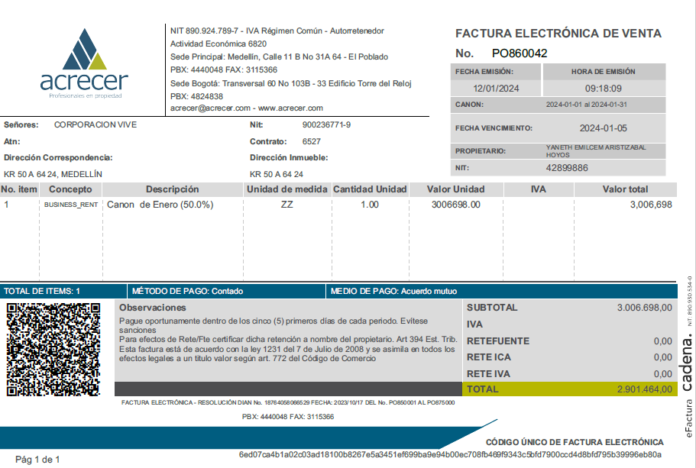
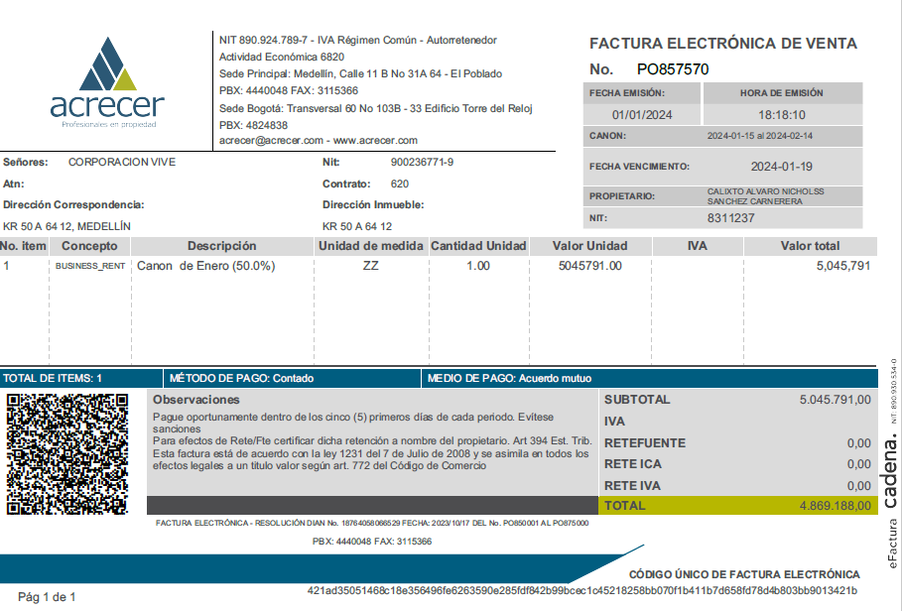

1. INFORME TÉCNICO:

En cumplimiento del principio de responsabilidad establecido en el artículo 26 numeral 1º de la Ley 80 de 1993; La supervisión informa sobre la ejecución y actividades realizadas de enero 01 al 21 de 2024, en el contrato 4600097837 del 2023, operado por el contratista “CORPORACION VIVE” y otorgado por el contratante DISTRITO DE CIENCIA, TECNOLOGIA E INNOVACION DE MEDELLÍN-SECRETARÍA DE SUMINISTROS Y SERVICIOS.
De conformidad con las especificaciones técnicas y demás documentos del contrato, Ambas entidades cumplieron a cabalidad las obligaciones contractuales establecidas en la minuta del contrato; los servicios se recibieron a satisfacción, no se presentaron quejas o reclamaciones frente a cumplimiento del objeto contractual, como tampoco reporte de incidentes o afectaciones a terceros; Se dio respuesta a los compromisos, enmarcados en el desarrollo del siguiente componente:
COMPONENTE: ALBERGUE TEMPORAL DE EMERGENCIAS
El día 28 de abril se dio inicio al contrato No 4600097837 del 2023, con una duración inicial de 248 días calendario y una primera ampliación de 21 días calendario y una segunda ampliación de 100 días, para un total de 369 días calendario, de los cuales, a la fecha, se han ejecutado 279 días; Se le asignó una partida presupuestal de ($1.959.960.371), de la cual se ha ejecutado al 22 de enero de 2024 la suma de ($1.412.174.182), quedando por ejecutar la suma de ($547.786.195), Se fijó una meta de atención para todo el contrato de 500 personas atendidas, a la fecha se han atendido 359 personas, distribuidas de la siguiente manera: 64 personas que vienen de fechas anteriores al 28 de abril del 2023 más 295 ingresos que se generaron durante la ejecución del contrato.

NOTA: Se tramitó modificación No 1, aprobada por medio del acta CIP No 63 del 22 de diciembre del 2023, que amplió el contrato en veintiún (21) días, quedando con una duración de 269 días, y se redistribuyó la suma de cincuenta y siete millones setecientos veintidós mil trescientos diez y siete pesos M.L ($57.722.317).

De igual manera se tramitó modificación No 2, que fue aprobada por medio del CIP No 06 del 17 de enero del 2024, con un Otrosí 01: que modificó el numeral 9.1.2 Producto Kit de Aseo y ajustó el valor unitario de los insumos de: desodorante sobre 18 gr, shampoo sobre 18 gr, jabón tipo hotel avena 8 gr y papel higiénico dispensador 400 mt ; Adicionó recursos por valor de ($573.996.157), equivalente al 36.95% respecto al valor inicial del contrato expresado en SMMLV y Amplió el contrato, por un término de Cien (100) días calendario contados a partir del veintidós (22) de enero de 2024 y hasta el treinta (30) de abril de 2024, ambas fechas inclusive, quedando con una duración de 369 días calendario.

La Corporacion Vive, de conformidad con las especificaciones técnicas, realizó el reporte de ingresos y egresos de usuarios, aspectos que guardan coherencia con las raciones alimentarias, entregadas en el proceso de alimentación del mes, entrega de kits de aseo y menajes de cama (Para usuarios nuevos), elementos complementarios a necesidad, y otros servicios, todo ello permite llevar un control técnico y financiero exhaustivo de coherencia o diferencia entre los mismos.

Para el periodo a informar (enero 22 al 31 de 2024), se reportó la dinámica que tuvo el albergue temporal de emergencias, con respecto a los ingresos y egresos y servicios prestados, información cualitativa y cuantitativa, con las siguientes cifras: ingresaron 7 usuarios nuevos y vienen del periodo anterior 64, lo que representó un total de 71 atenciones. Del total de ingresos nuevos, se atendió 63 personas de nacionalidad colombiana, que corresponde al 99% y 1 argentino que corresponde al 1%, se presentaron 1 reingreso y 8 egresos por diferentes conceptos (Ver estadísticas cuantitativas, gráficas, soportes y demás evidencias en los link e hipervínculos anexos).

ENTREGA PRODUCTOS E INFORMES DEL CONTRATISTA.

COMPORTAMIENTO DE LOS PRODUCTOS EJECUTADOS A LA FECHA
De conformidad con las Especificaciones Técnicas, se contrató una capacidad instalada de 65 cupos/día (cupo se toma como unidad de medida), ya que este contrato se paga por producto ejecutado y que consta de: estadía, alimentación, entrega kits de aseo, menajes de cama, tramites en salud, judiciales, transporte y otros servicios aportados por el operador y los costeados por el distrito; para el periodo informado se atendieron 71 personas, sumatoria que resulta de: usuarios nuevos más que los que venían, al cierre del informe se terminó con 54 usuarios e ingresaron 23 nuevos (ver cuadro y relación Adjunta).

CONCEPTOS | PERSONAS ATENDIDAS
VENIAN MES ANTERIOR | 64
INGRESOS NUEVOS | 7
EGRESOS | 8
REINGRESOS | 1
TOTAL, ATENDIDOS | 71

CONSOLIDADO DE INGRESOS, EGRESOS Y REINGRESOS DE USUARIOS DE ABRIL 28 AL 31 DE ENERO DE 2024.

CONCEPTOS | Abril 28 a mayo 31 2023 | 1 de junio al 30 de 2023 | 1 de julio al 31 de 2023 | 1 de agosto al 31 de 2023 | 1 de sep. al 30 2023 | 1 de oct al 31 de 2023 | 1 de nov al 30 de 2023 | 1 de dic al 14 de 2023 | 1 de dic al 31 de 2023 | 1 al 21 de enero 2024 | 22 al 31 de enero 2024 | TOTAL
Ingresos | 51 | 36 | 39 | 29 | 28 | 27 | 27 | 11 | 23 | 17 | 7 | 295
Egresos | 51 | 36 | 44 | 23 | 30 | 27 | 26 | 10 | 17 | 18 | 8 | 290
Reingresos | 5 | 4 | 3 | 6 | 4 | 8 | 8 | 2 | 4 | 3 | 1 | 48

PERSONAS ATENDIDAS Y RELACION DE ESTADIA DURANTE EL PERIODO REPORTADO

La presente relación que entrega la Corporación Vive, permite establecer el número exacto de días que estuvieron las personas en el albergue de emergencias, resultado que se obtiene de la diferencia entre la fecha de ingreso y egreso, para además verificar los servicios prestados a los usuarios descritos (Ver relación adjunta).

ATENCION VS PROYECCION DE SERVICIOS Y ATENCIONES DE PERSONAS
De conformidad con las Especificaciones Técnicas, se contrató una capacidad instalada de 65 cupos/día; Las atenciones del 28 de abril al 31 de enero de 2024, presentaron el siguiente comportamiento (Ver cuadro anexo).

CONSOLIDADO (CUPOS) EJECUTADOS ENERO 22 AL 31 DE 2024
PERIODO | PROYECTADOS | ATENDIDOS | DIFERENCIA
28 DE ABRIL AL 31 DE MAYO | 2.210 | 2.165 | 45
01 DE JUNIO AL 30 DE JUNIO | 1.950 | 1.903 | 47
01 DE JULIO AL 31 DE JULIO | 2.015 | 2.021 | -6
01 DE AGOSTO AL 31 DE AGOSTO | 2.015 | 2.031 | -16
01 DE SEPTIEMBRE AL 30 DE SEPTIEMBRE | 1.950 | 1.916 | 34
01 DE OCTUBRE AL 31 DE OCTUBRE | 2.015 | 2.012 | 3
01 DE NOVIEMBRE AL 30 DE NOVIEMBRE | 1950 | 1.911 | 39
01 DE DICIEMBRE AL 14 DE DICIEMBRE | 910 | 909 | 1
15 DE DICIEMBRE AL 31 DE DICIEMBRE | 1.105 | 1.100 | 5
01 DE ENERO AL 21 DE ENERO 2024 | 1.365 | 1.375 | -10
22 DE ENERO AL 31 DE ENERO 2024 | 650 | 644 | 6
 | 18.135 | TOTAL | 148

COMPORTAMIENTO DE USUARIOS SEGÚN LA PERMANENCIA

El espíritu y la filosofía del albergue es la temporalidad, dicha dinámica permite garantizar los derechos humanos de las personas en vulnerabilidad, mientras supera ese estado; Se desvirtúa, no siendo posible su cumplimiento, dada la lenta respuesta a la articulación de egresos, por la poca oferta institucional, y otros, aspectos que conllevan a incrementar la lista de larga espera, la permanencia reportada para el periodo 22 al 31 de enero de 2024, fue la siguiente (Ver cuadro anexo).

PERMANENCIA | NUMERO DE USUARIOS
MENOS DE 8 HORAS | 0
DE 1 A 5 DÍAS | 6
DE 6 A 10 DÍAS | 65
TOTAL | 71

NOTA: Observamos que, de 71 usuarios atendidos, 65 tuvieron estadía mayor a 6 días, o sea el 91,58 %., especialmente población adulta mayor, lo que no permite mantener la filosofía de temporalidad.

IMPUESTOS Y CONTRIBUCIONES APLICABLES AL CONTRATO

La supervisión informa que por ordenamiento jurídico y en cumplimiento de las obligaciones a cargo del contratista, en materia de impuestos y contribuciones, aplicables al contrato 4600097837 del 2023, se hicieron las siguientes retenciones.

DESCRIPCIÓN INDICADOR | VALOR RETENCIÓN
Estampilla bienestar Adulto Mayor | $
Estampilla Pro Cultura de Medellín 0,5% | $
Estampilla Universidad de Antioquia | $
Re impuesto. renta compra bienes Gener 2.5 | $
Retención ICA 2*1000 art 54 Acuerdo 64/12 | $
Retención IVA 15% Ley. 1607 de 2012 | $
Tasa Prodeporte Y Recreación 1.3% | $
Estampilla para la Justicia Familiar Acuerdo 93 del 5 de diciembre de 2023. | $
Total, general | $

CONSOLIDADO COMPORTAMIENTO DE INGRESOS DEL 28 DE ABRIL AL 31 DE ENERO DE 2024.

Durante el periodo ejecutado se evidenció que hubo una dinámica lenta de ingresos, debido a la poca oferta institucional, sigue siendo mayor ingresos de nacionales, bajo en extranjeros y reingresos (Ver relación en cuadros adjuntos).

PERIODO | VIENEN MES ANTERIOR | INGRESOS NUEVOS | NACIONALES | EXTRANJEROS | ATENDIDOS MES/CONTRATO
abril 28 A 31 de mayo-2023 | 64 | 51 | 49 | 2 | 115
01 DE JUNIO AL 30 2023 | 64 | 36 | 35 | 1 | 100
01 DE JULIO AL 31 - 2023 | 64 | 39 | 37 | 2 | 103
01 DE AGOSTO AL 31 -2023 | 58 | 29 | 22 | 6 | 87
01 DE SEPTIEMBRE AL 30-2023 | 64 | 28 | 24 | 3 | 92
01 DE OCTUBRE AL 31-2023 | 62 | 27 | 25 | 2 | 89
01 DE NOVIEMBRE AL 30-2023 | 62 | 27 | 25 | 2 | 89
01 AL 14 DE DICIEMBRE | 63 | 11 | 11 | 0 | 74
15 AL 31 DE DICIEMBRE | 54 | 23 | 22 | 1 | 77
01 AL 21 DE ENERO 2024 | 64 | 17 | 14 | 3 | 81
22 al 31 ENERO 2024 | 64 | 7 | 5 | 2 | 71
TOTAL, GENERAL |  | 295 | 271 | 24 | 978

COMPORTAMIENTO DE INGRESOS POR NACIONALIDAD

Durante el periodo ejecutado, se evidenció que, según la nacionalidad, la población colombiana sigue siendo superior, se reduce en migrantes, dadas otras ofertas institucionales para ellos.

NACIONALIDAD POR PAISES | CANTIDAD PERSONAS
NACIONALES | 5
EXTRANJEROS | 2
Países 2 | 7

CONSOLIDADO DEL COMPORTAMIENTO INGRESOS SEGÚN GRUPO ETAREO
Las Especificaciones técnicas, precisan que se debe realizar una caracterización atarea, por género, población y edad de las personas que ingresan al albergue.

Se observó que, continúa siendo mínimo el ingreso de menores de edad y de jóvenes; Pero sigue siendo significativo el ingreso de adultos mayores hombres y con problemas de salud y discapacidad. Se anexa cuadro adjunto, cifras que se pueden verificar en fichas biosociales e informe de gestión.

GRUPO ETÁRIO | EDAD/  AÑOS | Abri 28 a may 31 | Ju  1-30 | Juli  1-31 | Ago.  1- 31 | Sept.  1-30 | Oct  1-31 | Nov  1-30 | Dicb 1 - 14 | Dic 15-31 | Ene 1 a 21-2024 | Ene 22 a 31-2024 | Acumulado
NIÑAS | 0- 17 | 2 | 0 | 6 | 0 | 0 | 1 | 0 | 0 | 2 | 0 | 0 | 11
NIÑOS | 0-17 | 5 | 0 | 2 | 3 | 0 | 3 | 0 | 0 | 0 | 0 | 0 | 13
Mujer | 18-59 | 8 | 0 | 7 | 1 | 3 | 3 | 1 | 2 | 4 | 1 | 1 | 31
Hombre | 18-59 | 7 | 8 | 6 | 4 | 4 | 2 | 5 | 1 | 3 | 5 | 3 | 48
ADULT MAYO MUJER | 60 o MAS | 4 | 5 | 4 | 3 | 6 | 3 | 7 | 3 | 2 | 3 | 2 | 42
ADULT MAYO HOMB | 60 o MAS | 25 | 20 | 14 | 17 | 15 | 15 | 14 | 5 | 10 | 7 | 1 | 143
SIN DATO MUJER |  | 0 | 0 | 0 | 1 | 0 | 0 | 0 | 0 | 0 | 0 | 0 | 2
SIN DATO HOMBRE |  | 0 | 3 | 0 | 0 | 0 | 0 | 0 | 0 | 0 | 1 | 0 | 5
TOTAL, USUARIOS |  | 51 | 36 | 39 | 29 | 28 | 27 | 27 | 11 | 23 | 17 | 7 | 295

COMPORTAMIENTO EGRESOS Y CONCEPTOS ENERO 22 A 31 DE 2024

Durante el periodo ejecutado, hubo una dinámica superior en ingresos y baja en egresos. Se presentaron 8, por razones y acciones diferentes (Ver detalle en cuadro adjunto).

Concepto del egreso | Usuarios
Egreso Voluntario | 1
Transporte humanitario | 1
Fallecimiento | 1
Traslado a otras instituciones: | 3
Abandono | 1
Expulsión | 1
TOTAL, EGRESOS | 8

COMPORTAMIENTO EGRESOS DE LOS QUE VIENEN DE OTROS PERIODOS

Concepto egreso usuarios que vienen de otros periodos | Total, usuarios que egresan y vienen de otros  periodos
Traslado Institucional | 3
Fallecimiento | 1
Abandono | 1
Expulsión | 1
Total | 6

CONSOLIDADO DE INGRESOS, EGRESOS Y REINGRESOS A LA FECHA.

La supervisión informa que, a la fecha, se han presentado la siguiente dinámica en el albergue de emergencias:

CONCEPTOS | Abril 28 a mayo 31 2023 | 1 de junio al 30 de 2023 | 1 de julio al 31 de 2023 | 1 de agosto al 31 de 2023 | 1 de sep. al 30 2023 | 1 de oct al 31 de 2023 | 1 de nov al 30 de 2023 | 1 de dic al 14 de 2023 | 1 de dic al 31 de 2023 | 1 al 21 de enero 2024 | 22 al 31 de enero 2024 | TOTAL
Ingresos | 51 | 36 | 39 | 29 | 28 | 27 | 27 | 11 | 23 | 17 | 7 | 295
Egresos | 51 | 36 | 44 | 23 | 30 | 27 | 26 | 10 | 17 | 18 | 8 | 290
Reingresos | 5 | 4 | 3 | 6 | 4 | 8 | 8 | 2 | 4 | 3 | 1 | 48

CASOS ESPECIALES DE USUARIOS DE ENERO 22 AL 31 DE 2024

Durante el periodo a informar, se presentaron 1 reingreso así:

- MELQUICEDEC TAPASCO GIRALDO con cedula de ciudadanía 1.002.899.858 ingresó el 2/01/2022 egresó el 10/01/2022 por reintegro familiar, ingresó 26/01/2024 egresó 27/01/2024 por transporte humanitario (Inactivo).

INFORME PROFESIONAL SOCIAL DE APOYO.

Dentro de la ejecución contractual, la “Corporación Ayuda Humanitaria”, aporta al contrato de albergue de emergencias, una profesional social, quien tramita las rutas de egreso y traslados institucionales; Durante el periodo ejecutado diciembre 15 al 31 de 2023, se remitieron 38 personas, con las cuales se realizaron igual número de solicitudes, todas positivas, se presentaron informes a varias instituciones públicas y privadas (Ver relación en cuadro adjunto).

ARTICULACION REMISIONES INSTITUCIONALES DEL 22 AL 31 DE ENERO 2024

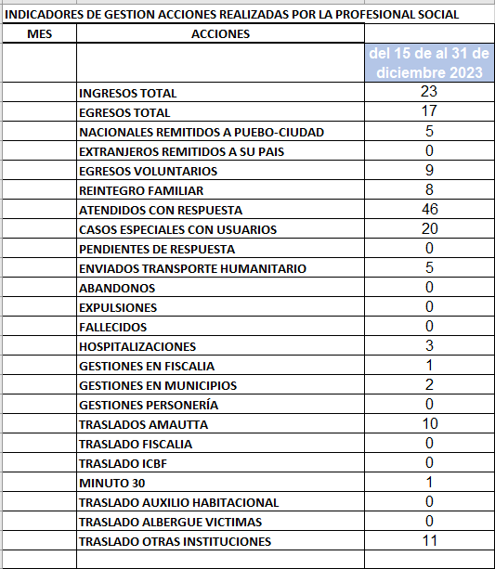

DIFICULTADES: Es importante aclarar que, la población que ingresa al albergue, sigue siendo en porcentaje 85% adultos mayores, ello cambia la dinámica del mismo, ya que pone a los usuarios en lista de larga espera, teniendo que ser atendidos por un largo lapso de tiempo.

SERVICIOS PRESTADOS AREAS: ENFERMERÍA, CUIDADORES Y GESTOR EN SALUD, ENERO 22 A 31 DE 2024.

De conformidad con las especificaciones técnicas, el operador Corporación Vive, prestó servicio de enfermería y gestiones en salud, diurno y nocturno, apoyado por enfermeros(as), cuidadores(as) y gestora en salud; se generaron 2759 acciones, que beneficiaron 71 usuarios (ver cuadro de resumen).

MES | ACTIVIDADES REALIZADAS | TOTAL, ACTIVIDADES
22 AL 31 DE ENERO 2024 | Cambios de pañal realizados a usuarios dependientes | 830
22 AL 31 DE ENERO 2024 | Alimentación asistida a usuarios dependientes | 414
22 AL 31 DE ENERO 2024 | Baño asistido a usuarios dependientes | 210
22 AL 31 DE ENERO 2024 | Acicalamientos realizados | 34
22 AL 31 DE ENERO 2024 | Manejo de vestuario a usuarios dependientes | 210
22 AL 31 DE ENERO 2024 | Menajes de cama entregados | 7
22 AL 31 DE ENERO 2024 | kits de aseo entregados | 7
22 AL 31 DE ENERO 2024 | Higiene realizada a dormitorios | 120
22 AL 31 DE ENERO 2024 | Acompañamiento en gestiones de salud y otras. | 22
22 AL 31 DE ENERO 2024 | Asistencia por discapacidad | 430
22 AL 31 DE ENERO 2024 | Registro Novedades | 31
22 AL 31 DE ENERO 2024 | Registros de suministros medicamentos en (Kardex) | 398
22 AL 31 DE ENERO 2024 | Usuarios que se les practicó toma de signos vitales. | 30
22 AL 31 DE ENERO 2024 | Curaciones realizadas | 9
22 AL 31 DE ENERO 2024 | Valoraciones cefalocaudales realizadas | 7
Total |  | 2759

OBSERVACION: Esta información puede verificarse en planillas y anexos que se reposan en el informe de gestión del mes de octubre).

GESTIONES TRAMITADAS POR EL(LA) GESTOR(A) EN SALUD

De conformidad con las Especificaciones técnicas, se cuenta con los servicios de un(a) gestor(a) en salud, encargado(a) de realizar aquellas que los usuarios no están en capacidad de hacer, o evitar salidas innecesarias o riesgos, algunos por su estado de salud, requirieron de varias gestiones Durante el periodo a informar (22 al 31 de enero 2024), se tramitaron 3, beneficio a igual número de usuarios (ver relación en cuadro adjunto).

GESTIONES ADMINISTRATIVAS | TOTAL
RECLAMO MEDICAMENTOS | 2
PROCESOS ADMINISTRATIVOS | 3
GESTIONES EN SALUD Y CITAS | 2
POR ACOMPAÑAMIENTO A CITAS MÉDICAS. | 2
TRAMITES DE PQRSD | 0
GESTIONES REALIZADAS EN EL PERIODO | 3
USUARIOS BENEFICIADOS | 3

SERVICIO DE TRANSPORTE.

Las especificaciones técnicas del contrato actual, incluyeron un techo de $ 14.061.202, para atención en transporte; en el periodo ejecutado, se prestó servicio a 18 usuarios, trasladados a diferentes centros de salud y hospitalarios y otras gestiones, se destinaron recursos por valor de $ 353.400, quedando pendiente por ejecutar la suma de $ 4.312.652 (Ver consolidado de transporte y anexo 3.1 en informe de gestión).

SOLICITUDES DE RESPUESTAS DE PQRS.

Durante el periodo a informar, se tramitó 1 solicitud.

SERVICIO DE BODEGAJE PARA USUARIOS ENERO 01 AL 21 DE 2024.

El operador presto el servicio de bodegaje, el cual no está costeado en este contrato, benefició a 13 usuarios (Ver relación beneficiarios en informe de gestión).

RESTABLECIMIENTO DE LA IDENTIDAD.

Las especificaciones técnicas, del contrato, incluyeron un techo de $ 1.338. 496.oo, para restablecimiento de la identidad de los usuarios, en el periodo a informar no se realizaron tramites, se continua con un saldo por ejecutar de $ 578. 496.oo.

PROTOCOLO BIOSEGURIDAD COVID 19 Y OTRAS, ENERO DE 2024

En cumplimiento a la normativa Nacional (Resolución 000692), y la complejidad de la población albergada, se continúa haciendo controles al interior del albergue, durante el periodo a informar, no se identificaron casos de contagios confirmados.

INFORME AREA NUTRICIONAL ENERO 22 A 31 DE 2024

De conformidad con las especificaciones técnicas, el operador “Corporación Vive”, dio cumplimiento a este compromiso contractual, durante el periodo a informar, atendió y valoro a 7 usuarios nuevos e hizo seguimiento a 64 que venían de periodos anteriores; se relacionan las actividades realizadas (ver listado atendidos y otros cuadros anexos).

EVIDENCIA LISTADO DE ATENDIDOS

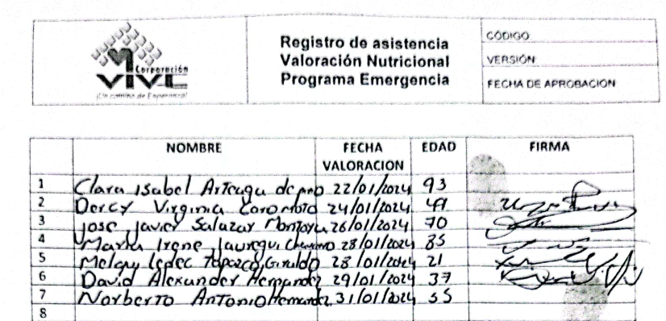

EVALUACION NUTRICIONAL POR IMC, CLASIFICACION USUARIOS NUEVOS.

Después de realizar la clasificación del estado nutricional por IMC, de 7 usuarios nuevos, se obtienen los siguientes resultados de XX de ellos:

Enero 22 a 31- 2024 | CLASIFICACIÓN Y ESTADO | USUARIOS NUEVOS | PORCENTAJE %
 | Delgadez Leve | 3 | 43,0
 | Normopeso | 2 | 28,5
 | Sobrepeso | 2 | 28,5
TOTAL |  | 7 | 100%

CASOS ESPECIALES PRESENTADOS DURANTE LA VALORACIÓN NUTRICIONAL
De los usuarios valorados el 71,4%, presentó un marcado índice de desnutrición global, conllevó a un tratamiento nutricional oportuno, e iniciar recuperación y evitar complicaciones a mediano o largo plazo.
De igual manera de los usuarios que recibieron valoración nutricional, 8 llegaron con resultados paraclínicos, presentaron alteración y permitió identificar la presencia de: dislipidemia, hiperglicemia, hipotiroidismo, EPOC e hipertensión y enfermedades pulmonares (ver relación en el cuadro adjunto).
RESULTADOS PARACLINICOS DE ENERO 22 AL31 DE 2024

Enero 22 a 31 de 2024 | RESULTADOS PARACLÍNICOS | DIAGNOSTICO
 | Dislipidemia | 2
 | Diabetes Mellitus | 2
 | Hipertensión | 3
 | hipotiroidismo | 1
 | Enfermedad pulmonar obstructiva
 | Total | 8

EVALUACION NUTRICIONAL POR IMC USUARIOS QUE PERMANECIAN EN EL ALBERGUE.

Después de realizar la clasificación del estado y evaluación nutricional por IMC de 64 usuarios que permanecían del contrato anterior, 4 presentaron los siguientes resultados (ver resultados y listado de seguimiento).

Enero 22 al 31 de 2024 | CLASIFICACION NUTRICIONAL | USUARIOS QUE VENIAN
 | Delgadez severa | 0
 | Delgadez moderada | 2
 | Delgadez Leve | 1
 | Sobrepeso | 1
 | TOTAL | 4

EVIDENCIA LISTADO DE PERSONAS QUE SE LES REALIZO SEGUIMIENTO.

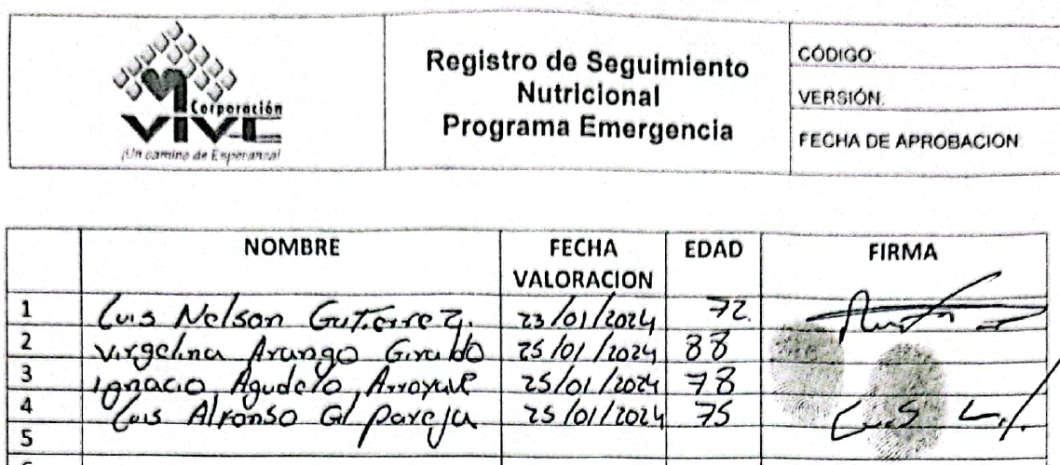

Asistencia durante la alimentación:

La Corporacion Vive presta el servicio de alimentación preparada en sitio, sirve con la temperatura adecuada en horarios establecidos en las E.T. Sumado a ello realiza el proceso de acompañamiento en los horarios de consumo, ejercicio que permite evaluar la calidad de los mismos, analizar las sobras y la aceptación de los usuarios a los menús, aspectos que se verifican con las encuestas de satisfacción (ver encuestas de satisfacción).

PLAN DE CAPACITACION ENERO 22 AL 31 DE 2024.

De conformidad con las Especificaciones técnicas, y las normas que lo sustentan, el operador Corporación Vive, diseño el plan de capacitación, incluyó usuarios y personal, especialmente manipuladores de alimentos, los cuales se detallan así:
- Capacitación para usuarios:

Dando cumplimiento a especificaciones técnicas, el operador Corporacion Vive, programó capacitación para los usuarios, el día 27 de enero de 2024, con la asistencia de 20 de ellos, en el tema “alimentación y comportamiento en el control de peso en etapa navideña” (ver acta y listado de asistencia).
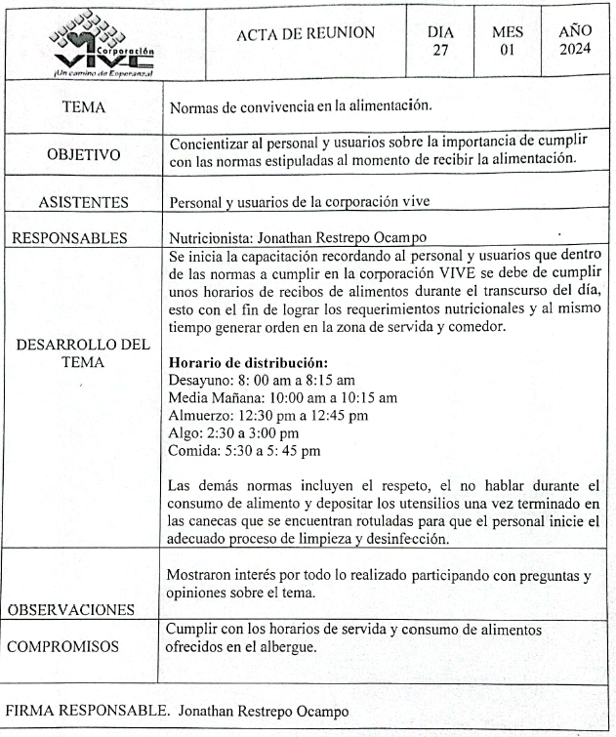
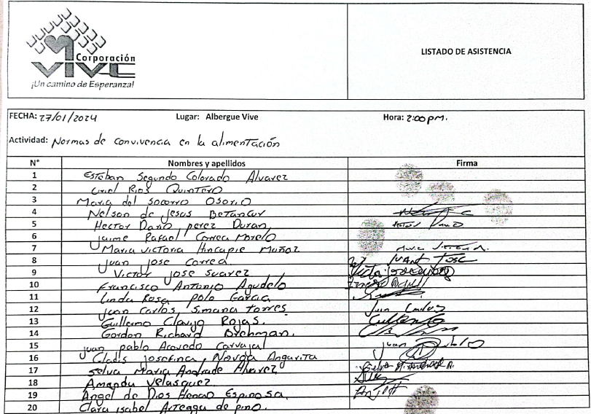

- Capacitación Manipuladores de alimentos: Dando cumplimiento al Decreto 3075 de 1997, resolución 2674 del 2013”, Directiva 00848 de 1998 y Circular 0203 de 2008, regulada por la Dirección Seccional de Salud y Protección Social de Antioquia, y demás normas sanitarias vigentes, para personal manipulador de alimentos, (ver acta, listado de asistencia y registro fotográfico).

NOTA: Esta actividad se realizó con 2 manipuladores, el día 04/12/2023, tema “Procesos de aprendizaje relacionados con las buenas prácticas de manufactura BPM” Por tanto, la información pertinente (acta, listado de asistencia y evidencia fotográfica), se entregó, como anexo en el informe anterior, que correspondió del 22 al 31 de enero de 2024.

PLAN DE SANEAMIENTO BÁSICO
PROGRAMA DE FUMIGACION: Dando cumplimiento a las especificaciones técnicas, el operador elaboró el plan de Saneamiento básico, para el periodo a informar, realizó fumigación el 28 de enero de 2024, (Ver certificado de la empresa y factura de pago).
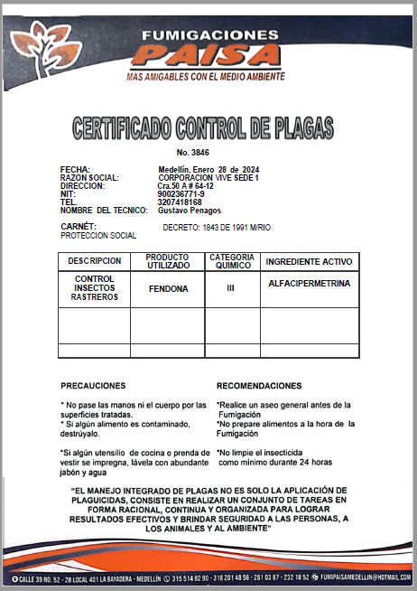
RASTREOS MICROBIOLOGICOS.

De conformidad con las especificaciones técnicas y con el objetivo de verificar la calidad e inocuidad de los alimentos, los rastreos microbiológicos, se realizan trimestralmente, para el periodo a informar el ultimo se realizó el 24 de noviembre de 2023. El próximo se realizará el mes de febrero del 2024. (ver certificado).

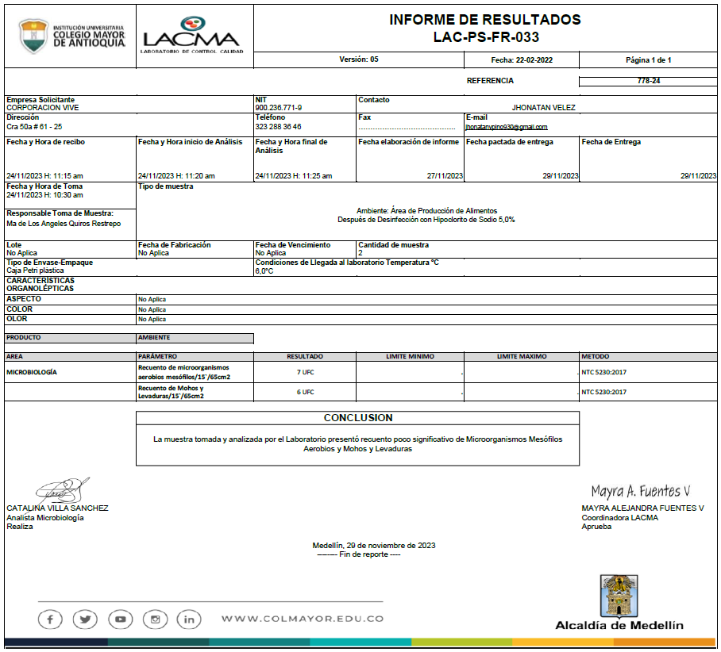
INDICADORES DE GESTION NUTRICIONAL ENERO 22 A 31 DE 2024.

De conformidad con las Especificaciones técnicas, el profesional en nutrición, realizó y envió los indicadores de gestión, estadísticas que consolidan las actividades desarrolladas en dicho periodo. (Ver cuadro adjunto).

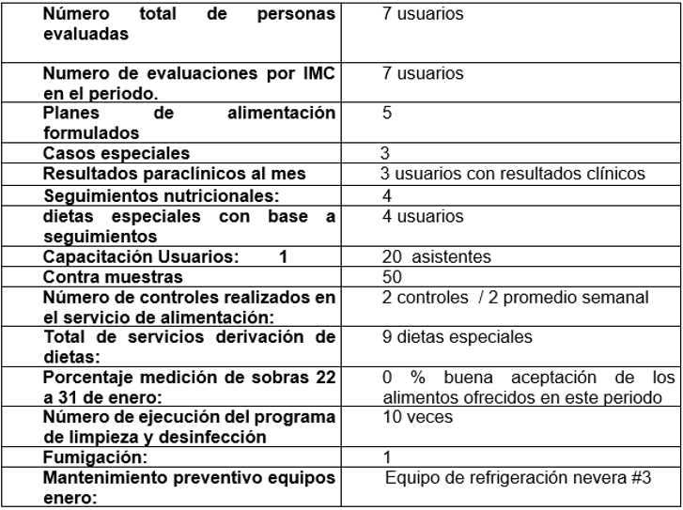

ASPECTOS AMBIENTALES (ACUERDOS 016 Y 020 DEL 2020).

La supervisión informa que el operador Corporacion Vive, durante la ejecución del presente contrato y para el periodo enero 01 al 21 de 2024, se acogió y dio cumplimiento a los acuerdos 016 y 020 de 2020; Las evidencias fueron confirmadas en visitas oculares; se verifico además el proceso alimentario, áreas de comida y servicio de alimentación (Ley 2232 de julio 7 de 2022 y Resolución 2184 de 2019), evidenciando que, no se utiliza poliestireno expandido (conocido como Icopor); Se evidenció que los alimentos son preparados y servidos en sitio. El material utilizado y su compuesto es loza, vidrio, cubiertos de metal y vasos en melanina, compuesto sintético resistente, de plástico duro e irrompible, aguanta amplitud térmica, grasas y ácidos, reutilizable. La supervisión vela por el cumplimiento de la normativa (ver Registros Fotográficos).
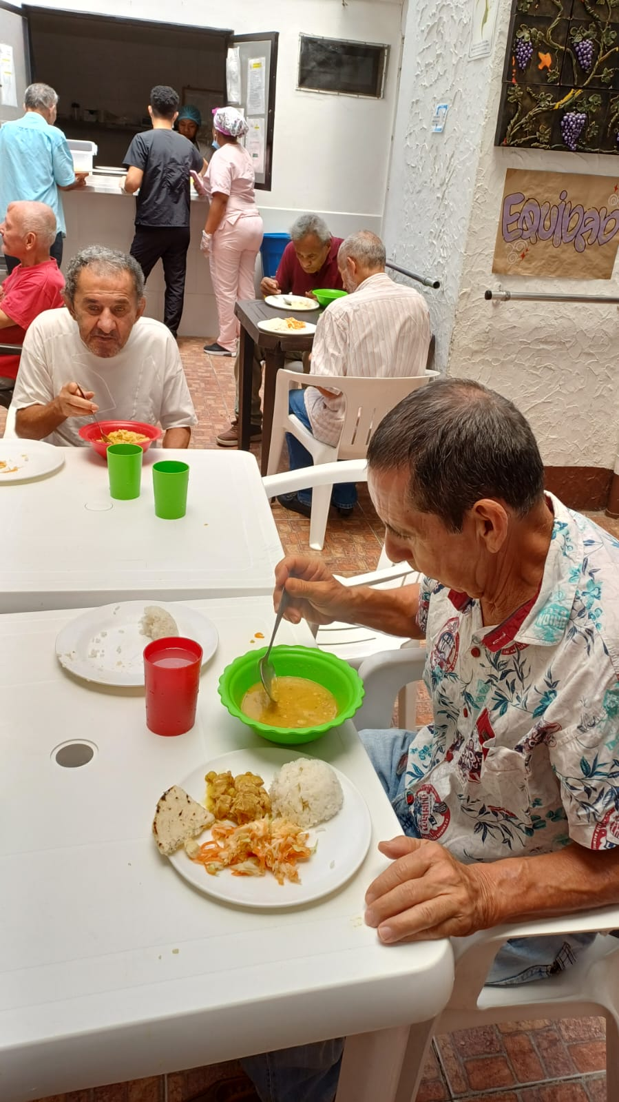


CRONOGRAMA MANTENIMIENTO DE EQUIPOS

De conformidad con las normas vigentes y Especificaciones técnicas, el operador da cumplimiento a esta normativa, realizando el plan preventivo y correctivo de mantenimiento de equipos, en cada una de las etapas de la operación, además de la fuente, características y las medidas para su adecuado manejo, se indican las fechas de los mismos (ver cronograma en cuadro adjunto).

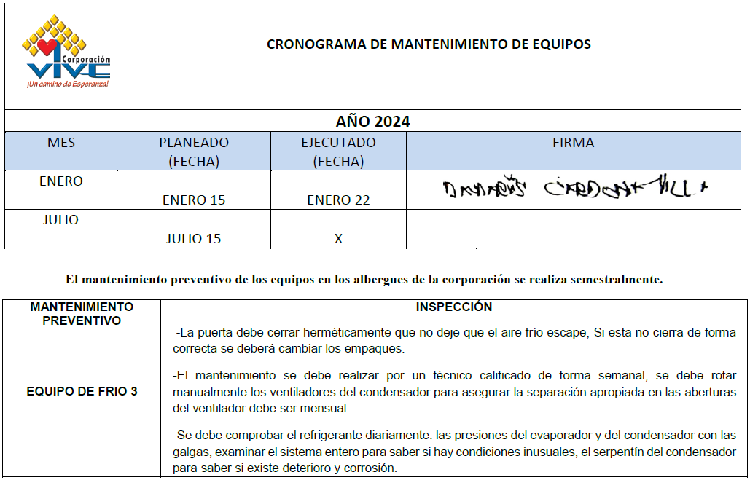

MANEJO DE RESIDUOS SOLIDOS.

De conformidad con las normas vigentes y las Especificaciones técnicas, el operador dio cumplimiento a la normativa, identificando el tipo de residuo generado en cada una de las etapas de la operación, además de la fuente, características y las medidas para su adecuado manejo, según cronograma dividido así: ETAPA TIPO DE RESIDUOS Y DESECHOS FUENTE O PROCEDENCIA PROPIEDADES (fisicoquímicas y bioquímicas) MEDIDAS DE CONTROL (Norma GTC 24, separación de residuos no peligrosos, peligrosos y especiales y Decreto 1713 de 2002).

La Corporacion Vive, continúa dando tramite a la entrega de aceites utilizados, a la empresa ECOGRAS COLOMBIA, quien se encarga de este residuo. Los residuos sólidos no peligrosos son depositados en la ruta de recolección diaria de basuras dispuesto para el sector donde funciona el albergue.
SERVICIO DE LAVANDERÍA.

De conformidad con las Especificaciones técnicas, el operador prestó el servicio de lavandería, en el periodo a informar, en las instalaciones del albergue, utilizando 3 lavadoras eléctricas y 2 lavaderos, zona de secado y de almacenamiento, incluido en los costos; Lo anterior se realizó dándole cumplimiento a los protocolos de limpieza y desinfección, según recomendaciones del área de salud; Obviamente el procedimiento es diferente según sea el grado de contaminación de las prendas (ver protocolo en informe de gestión y registro fotográfico del área de lavado).

SERVICIO DE ATENCION PSICOSOCIAL

ACTIVIDADES GRUPALES E INDIVIDUALES ENERO 22 AL 31 DE 2024.

PLAN PSICOSOCIAL: Los profesionales en Psicología, contratados por la Corporacion Vive, diseñaron el plan Psicosocial, Incluye actividades lúdico recreativas, grupales e individuales, según la funcionabilidad, afectaciones a la salud física y mental, o comportamental, ciclos de vida, capacidades individuales y ocupación del tiempo libre, con acompañamiento de otras instituciones.

ACOMPAÑAMIENTO PSICOSOCIAL DEL 22 AL 31 DE ENERO 2024.

Para el periodo comprendido entre 22 al 31 de enero 2024 se realizó un total de 30 actividades psicosociales, entre atenciones individuales, talleres psicosociales y actividades grupales (Ver cuadro anexo e informe de gestión).

MES | TIPO ATENCION | TOTAL, ATENCIONES | PERSONAS BENEFICIADAS
Enero 22 a 31 de 2024 | Atenciones individuales | 19 | 16
Enero 22 a 31 de 2024 | Talleres psicosociales | 3 | 64
Enero 22 a 31 de 2024 | Actividades grupales | 8 | 206
TOTAL, ATENCIONES PSICOSOCIALES |  | 30 | 286

EVIDENCIA LISTADO DE ASISTENCIA ATENCIONES INDIVIDUALES.

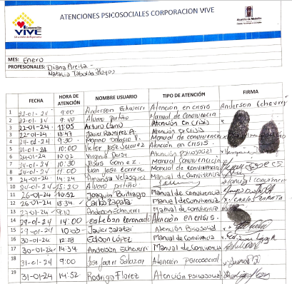

ASISTENCIA ATIVIDADES GRUPALES (evidencia fotográfica).

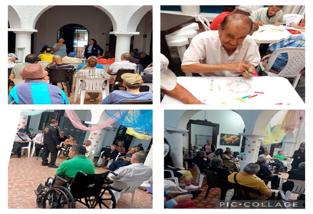
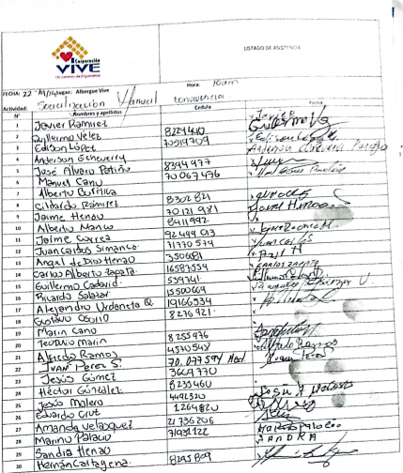

NOTA: En el informe de gestión de enero 22 al 31 y sus anexos, se encuentran listados de las actividades grupales lúdicas.

EVIDENCIA LISTADO SOCIALIZACION MANUAL DE CONVIVENCIA.

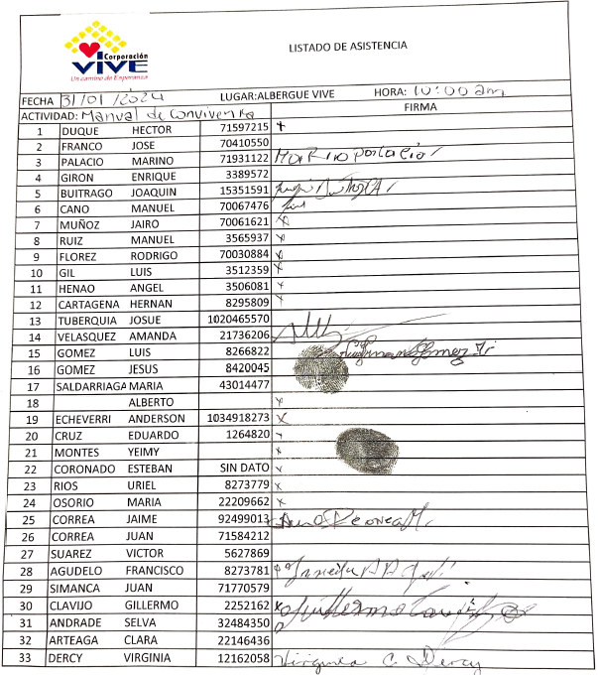
CONSOLIDADO ACOMPAÑAMIENTO PSICOSOCIAL A LA FECHA.

ATENCIONES APOYO JURIDICO EN EL PERIODO A INFORMAR.

De conformidad con las especificaciones técnicas, el contrato estipuló contratar los servicios de un profesional jurídico (Abogado), por 20 horas semanales, para el periodo a informar se tramitaron 18 casos (Ver planilla adjunta).
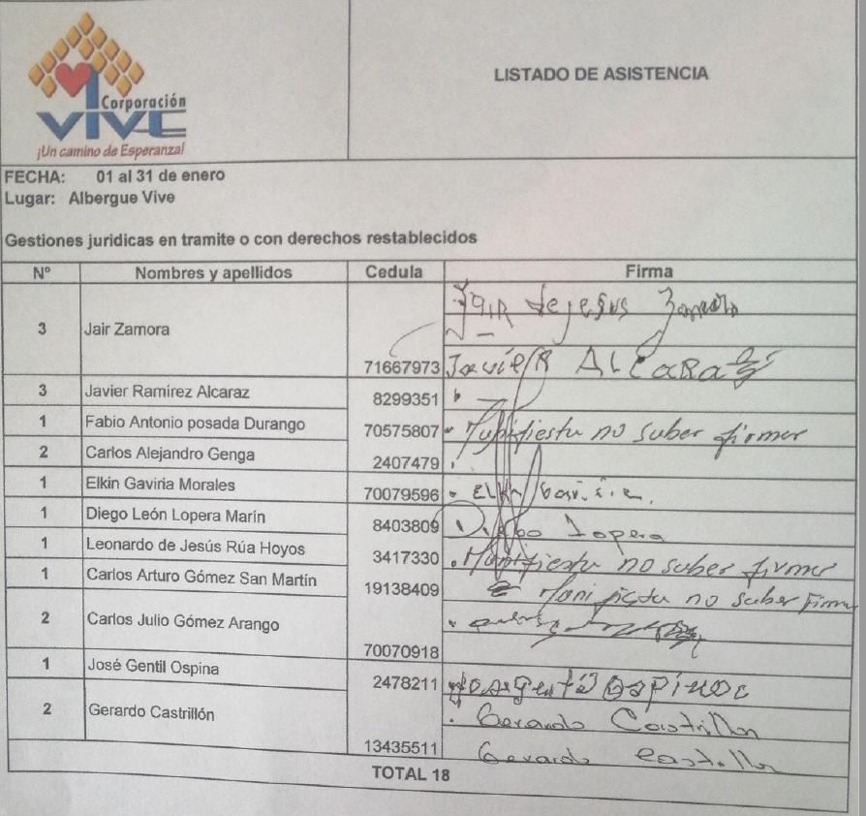

ENTREGA DE KITS DE ASEO DE ENERO 22 AL 31 DE 2024.

De conformidad con las especificaciones técnicas, el operador Corporacion Vive, durante el periodo a informar entrego 7 kits de aseo básico y 820 elementos de aseo complementario, a cada usuario y repuso a necesidad, beneficio a 7 usuarios, entre nuevos y los que venían de procesos anteriores, como evidencia se anexan: formatos y listados de entrega y recibo de elementos, que también se pueden observar en el informe de gestión y sus anexos (Ver muestra de formato y planilla de entrega)

EVIDENCIA LISTADO DE BENEFICIARIOS.

DOCUMENTO | NOMBRES Y APELLIDOS | INTEGRANTES | FECHA DE ENTREGA
22146436 | CLARA ISABEL ARTEAGA PINO | 1 | 22/01/2024
12162058 | VIRGINIA COROMOTO DERCY | 1 | 23/01/2024
70050030 | JOSE JAVIER SALAZAR MONTOYA | 1 | 25/01/2024
29066870 | MARIA IRENE JAUREGUI CHAVARRO | 1 | 26/01/2024
1002899858 | MELQUICIDEC TAPASCO GIRALDO | 1 | 26/01/2024
655516186052 | DAVID ALEXANDER HERNANDEZ | 1 | 28/01/2024
8012107 | NORBERTO ANTONIO HERNANDEZ | 1 | 30/01/2024
TOTAL KIT DE ASEO BASICO ENTREGADOS |  | 7

EVIDENCIAS ENTREGA KITS DE ASEO.

Las personas al recibir los elementos deben firmar la planilla como evidencia, quien no puede o no sabe coloca su huella (Ver cuadro adjunto y muestra formato de entrega, las demás reposan en informe de gestión y anexos).

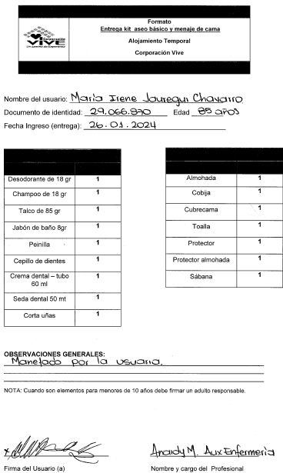

MUESTRA DE FORMATO ENTREGA A PERSONAS DEPENDIENTES

La supervisión informa que en el albergue de emergencias hay personas dependientes, no saben o pueden firmar, para garantizar sus derechos y llevar un control, la supervisión aceptó hacerles la custodia y entrega desde la enfermería y surtirles a necesidad, para validar esa acción se les toma la huella dactilar (Ver muestra formato de entrega, las demás reposan en informe de gestión y anexos).

EVIDENCIAS FORMATO DE ENTREGA Y EVIDENCIA FOTOGRAFICA

Evidencia y muestra fotográfica (Kits marcados con nombre del usuario).

Desde el área de enfermería se maneja el Kit de personas dependientes, se marca con su nombre y obviamente se le entrega a necesidad, para el periodo a informar se le custodio y entregó a 20, quienes por su dependencia no firman, colocan su huella. (Ver formato muestra de entrega y registro fotográfico), los demás reposan en el anexo 22 informe de gestión.
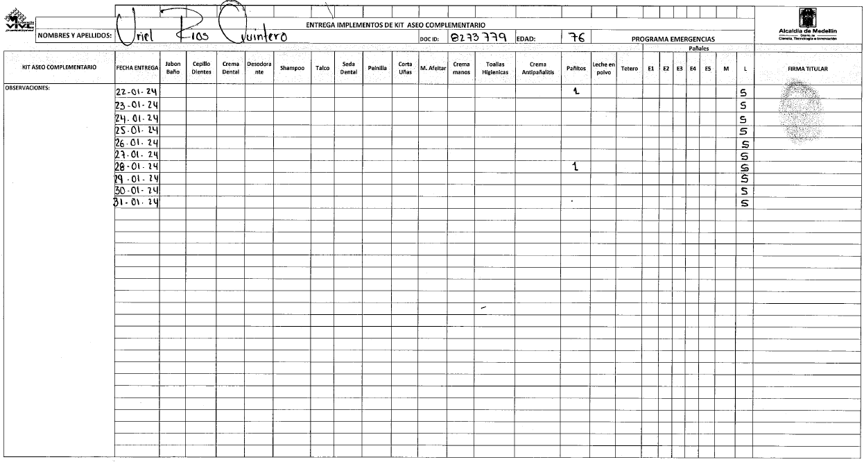

KITS DE PERSONAS DEPENDIENTES, MARCADOS CON SU NOMBRE.

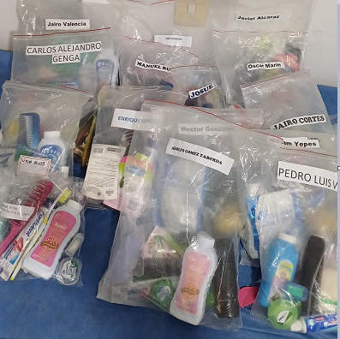

ENTREGA MENAJES DE CAMA DE ENERO 22 AL 31 DE 2024.

De conformidad con las especificaciones técnicas, el operador en el periodo informado, entregó 7 menajes de cama a cada usuario que ingresó, y realizó entrega de elementos a necesidad, a usuarios que venían de otros periodos (Ver planilla adjunta de entrega).

EVIDENCIA-LISTA ENTREGA DE MENAJE CAMA DEL 01 AL 14 DE DICIEMBRE-2023

DOCUMENTO | NOMBRES Y APELLIDOS | INTEGRANTES | ALMOHADA | TOALLA DE BAÑO | COBIJA | FUNDA DE ALMOHADA | PROTECTOR COLCHÓN | SABANA
22146436 | CLARA ISABEL ARTEAGA P | 1 | 1 | 1 | 1 | 1 | 1 | 1
12162058 | VIRGINIA COROMOTO | 1 | 1 | 1 | 1 | 1 | 1 | 1
70050030 | JOSE JAVIER SALAZAR M | 1 | 1 | 1 | 1 | 1 | 1 | 1
29066870 | MARIA IRENE JAUREGUI CH | 1 | 1 | 1 | 1 | 1 | 1 | 1
1002899858 | MELQUICIDEC TAPASCO G | 1 | 1 | 1 | 1 | 1 | 1 | 1
655516186052 | DAVID ALEXANDER HERNANDEZ | 1 | 1 | 1 | 1 | 1 | 1 | 1
8012107 | NORBERTO A HERNANDEZ | 1 | 1 | 1 | 1 | 1 | 1 | 1
TOTAL, MENAJES ENTREGADOS |  | 7 | 7 | 7 | 7 | 7 | 7 | 7

EVIDENCIAS EN FORMATO ENTREGA MENAJES DE CAMA.

Las personas al recibir los elementos deben firmar la planilla como evidencia (Ver muestra formato de entrega, las demás reposan en informe de gestión y anexos).
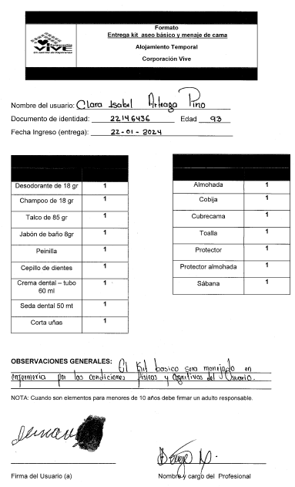
DOTACIÓN INSTITUCIONAL RECAMBIO MENAJE DE CAMA

De conformidad con las Especificaciones técnicas, para el periodo informado, NO se presentaron las evidencias de recambios de Menaje de cama.

PORCENTAJE DE EJECUCIÓN FÍSICA DEL CONTRATO

Cumplimiento de requerimientos porcentuales establecidos en las Especificaciones Técnicas para el componente–Albergue de Emergencias Sociales.

 | ÁREA | INDICADORES | VALOR | % DE  CUMPLIMIENTO | OBSERVACIONES
 | COORDINACIÓN GENERAL | Garantizó al 100% entrega de productos establecidos en el presente contrato. | CUMPLIO | 100 %
 |  | Aportó a la meta establecida en el plan de desarrollo y de acción. | CUMPLIO | 100%
 |  | Contó con sede en zona urbana por la duración del contrato (Según E.T) | CUMPLIO | 100%
 |  | Garantizó personal apto (cargo, perfil y experiencia) para cumplimiento del objetivo contractual. | CUMPLIO | 100%
 |  | Entrego dotación al personal, de conformidad con la ley y las ET | CUMPLIO | 100%
 |  | Entrego cuadro de turnos de cada uno de los meses e hizo seguimiento. | CUMPLIO | 100%
 |  | Garantizó asistencia básica diurna y nocturna, 24 horas. | CUMPLIO | 100%
 |  | Recibió fichas sociales del 123 y realizó caracterización de personas | CUMPLIO | 100%
 |  | Entregó menaje de cama y Kit de aseo y a necesidad. | CUMPLIO | 99% | Faltaron los recambios
 |  | Entrega Informe mensual y evidencia actividades ejecutadas por las áreas. | CUMPLIO | 100%
 |  | Entregó informes, solicitudes y otros documentos del contrato | CUMPLIO | 99% | Con observaciones
 |  | Entregó soportes de contratos y pago de arrendamientos. | CUMPLIO | 100%
 |  | Entregó soportes pago de nómina mensual a empleados y parafiscales. | CUMPLIO | 96% | Con demoras
 |  | Ofreció servicios complementarios. | CUMPLIO | 100%
 |  | Programó reuniones, comités y/o actividades de control administrativo. | CUMPLIO | 96% | No cita operador.
PROFESIONAL SOCIAL DE APOYO |  | Brindó Atención a usuarios (Individual, grupal y familiar). | CUMPLIO | 100%
 |  | Realizó articulaciones y logró meta de egresos. | CUMPLIO | 100%
 |  | Realizó fichas biopsicosociales y caracterización de usuarios | CUMPLIO | 100%
 |  | Visibilizó necesidades psicológicas de usuarios, brindo atención integral. | CUMPLIO | 100%
 |  | Logro meta de población atendida que logra restablecer vínculo familiar. | CUMPLIO | 100%
 |  | Logró meta en articulaciones institucionales positivas y traslados. | CUMPLIO | 100%
 |  | Brindó Atenciones sociales usuario, inclusión al núcleo familiar. | CUMPLIO | 100%
 |  | Articuló y realizó traslados institucionales de usuarios. | CUMPLIO | 100%
AREA PSICOLOGIA |  | Cumplió meta con intervenciones (individuales y grupales. | CUMPLIO | 100%
 |  | Logró meta de intervenciones psicosociales lúdico-culturales. | CUMPLIO | 100%
 |  | Acompañó psicológicamente a usuarios en situaciones y comportamientos varios | CUMPLIO | 100%
AREA DE  NUTRICION |  | Aportó a la meta con el Número de usuarios atendidos por el área. | CUMPLIO | 100%
 |  | Dispuso de un área física para el servicio y consumo de alimentación. | CUMPLIO | 100%
 |  | Realizó seguimiento plan alimentario y ajustó según estado nutricional | CUMPLIO | 100%
 |  | Realizó valoración nutricional a cada usuario al ingreso al albergue. | CUMPLIO | 100%
 |  | Relacionó casos especiales detectados en VN y elaboró dietas. | CUMPLIO | 100%
 |  | Realizó Plan de Saneamiento básico, según las E.T | CUMPLIO | 100%
 |  | Realizó fumigaciones al inicio y mensuales según las E. T | CUMPLIO | 100%
 |  | Presentó resultados microbiológicos. | CUMPLIO | 100%
 |  | Diseñó programas de capacitación, para personal y usuarios. | CUMPLIO | 100%
 |  | Compilo Informe mensual de actividades con indicadores. | CUMPLIO | 100%
ÁREA DE ENFERMERÍA |  | Realizó actividades en salud, apoyo, y estrategias extramurales. | CUMPLIO | 100%
 |  | Gestionó asuntos salud, EPS y otros. | CUMPLIO | 100%
 |  | Garantizó Transporte a usuarios. | CUMPLIO | 100%
 |  | Realizó Curaciones y campañas de salud preventiva. | CUMPLIO | 100%
 |  | Prestó asistencia por discapacidad. | CUMPLIO | 100%
 |  | Logro cobertura en autorizaciones de servicios de salud, EPS y otros. | CUMPLIO | 100%
ÁREA APÓYO JURIDICO |  | Realizó atenciones jurídicas e hizo seguimiento a procesos en trámite. | CUMPLIO | 100%
 |  | Obtuvo resultados positivos en las gestiones adelantadas | CUMPLIO | 100%
 |  | Coadyuvó en el restablecimiento del derecho de usuarios. | CUMPLIO | 100%

CUMPLIMIENTO PLAN DE ACCIÓN PROYECTO ASOCIADO COMPONENTE ALBERGUE EMERGENCIAS SOCIALES, MARCO PLAN DE DESARROLLO MEDELLIN FUTURO 2020-2023.

Plan de Desarrollo 2020-2023
Línea Estratégica | 3. Medellín Me cuida
Componente | 3.3.4 Recuperemos lo social
Programa | 3.3.4.1 Canasta básica de Derechos.
Proyecto | 3.4.1.6. Atención de emergencias sociales, naturales o antrópicas.
Indicador | Personas en situación de vulnerabilidad social, beneficiadas con albergue temporal.
Unidad de medida | Porcentaje
Meta en el 2023 | 500-100%
Logro abril 28- 2023 a enero 31- 2024. | 978- 100%

CUMPLIMIENTO AL PLAN DE ACCIÓN 2020-2023

 | Plan de Acción 2020-2023
Código valor estadístico | Bien/ Servicio/ Actividad | Unidad de medida | Cantidad planeada | Cantidad ejecutada
ISO5EJ | Beneficiarios Albergue temporal | Número | 1000 | Albergue de emergencias actualmente se encuentra ejecutando acciones con recursos del 2023, Cantidad ejecutada 81,16%

OTROS ASPECTOS RELEVANTES DE SEGUIMIENTO

REUNIONES DE SEGUIMIENTO INTERINSTITUCIONALES

Durante el periodo a informar la supervisión realizo reuniones institucionales, en función del seguimiento y control que se hace a la atención en el albergue, permitió la identificación de casos, hacer observaciones y recomendaciones. Como estrategias se realizaron las siguientes acciones: Verificación documentos legales, visita ocular de seguimiento con funcionarios calificados, solicitud requisitos, revisión hojas de vida, reunión comité, solicitud de informes de gestión por áreas, anexos, exigencia compromisos, reportes, evidencias, estadísticas etc. (anexo cronograma, ver actas en la carpeta respectiva).

FECHA | ACTIVIDAD | ASISTENTES Y RESPONSABLES
12/01/2024 | Reunión extraordinaria | Felipe castro Vélez, Lady Viviana serna y Carlos Alberto villa.
02/02/2024 | Reunión extraordinaria | Carlos Alberto Villa Villa y 8 personas más, para revisar proceso contractual por error financiero

APOYO A PEQUEÑOS PRODUCTORES
La Corporación Vive adquirió los alimentos a través de pequeños productores, dando cumplimiento a las disposiciones de la Ley 2046 de 2020 reglamentada por el Decreto 248 de 2021, "Por la cual se establecen mecanismos para promover la participación de pequeños productores locales agropecuarios y de la agricultura campesina, familiar y comunitaria, en los mercados de compras públicas y de alimentos”, adquiriendo localmente (según la zona geográfica definida en el pliego de condiciones), alimentos comprados a pequeños productores de la agricultura campesina, familiar y comunitaria y sus organizaciones, en un porcentaje mínimo del treinta por ciento (30%) del valor total de los recursos destinados a la compra de alimentos, los cuales se adjuntan en el presente informe (anexo muestra de uno de ellos).



DISPONIBILIDAD COORDINACION EMERGENCIAS ENERO -2024 (Ver oficio enviado a la secretaria).

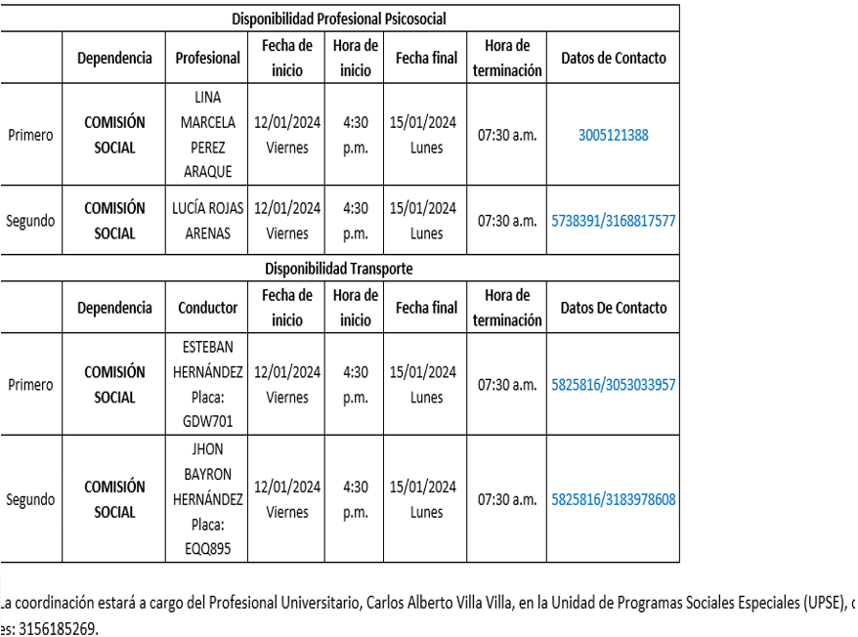

1) ENCUESTAS SATISFACCION REALIZADAS POR CORPORACION VIVE.

De conformidad con las Especificaciones Técnicas, el operador y el Distrito Municipal, a través de la UPSE, realizaron encuestas de satisfacción, para determinar el grado de aceptación a los servicios prestados (albergue, alimentación, salud, entrega de kits de aseo, etc.), Calificadas con una escala de 1 a 5, (ver encuesta del operador).

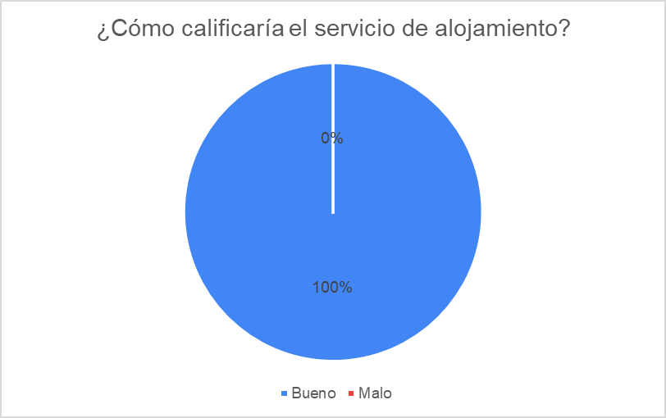
Se concluye que el 95% de usuarios que egresa y que responde la encuesta califica con 5 el servicio de alimentación que se le brindó, otros hacen pequeños reparos con algunos alimentos que les caen mal por su estado de salud.

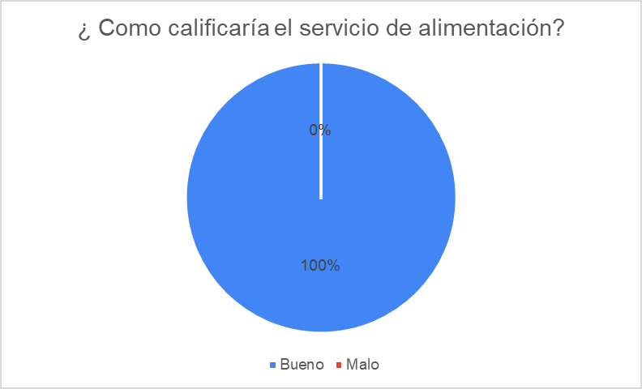

Se puede concluir que el 100% de los usuarios usuario que egresa del alojamiento y que responde la encuesta califica con 5 el servicio de alojamiento que se le brindó.

OBSERVACION: la supervisión sugiere al operador “Corporación Vive”, realizar las encuestas con personas que tenga capacidad evaluativa y puedan emitir una respuesta clara y concreta, ya que al realizarlas con personas que egresan, se pierde el objetivo y calidad de los resultados.

ENCUESTAS REALIZADAS POR EL DISTRITO MUNICIPAL, DESDE LA UPSE

De conformidad con las Especificaciones técnicas, el Distrito de Medellín no realizo encuestas de satisfacción en el mes de enero del 2024. Se programaron para los meses de marzo y abril.

FORMATO UTILIZADO EN LAS ENCUESTAS DE LA CORPORACION VIVE.

El operador Corporación Vive, utilizó el presente formato, para recoger las respuestas aportadas por los usuarios, que luego son tabuladas y presentadas a la supervisión.

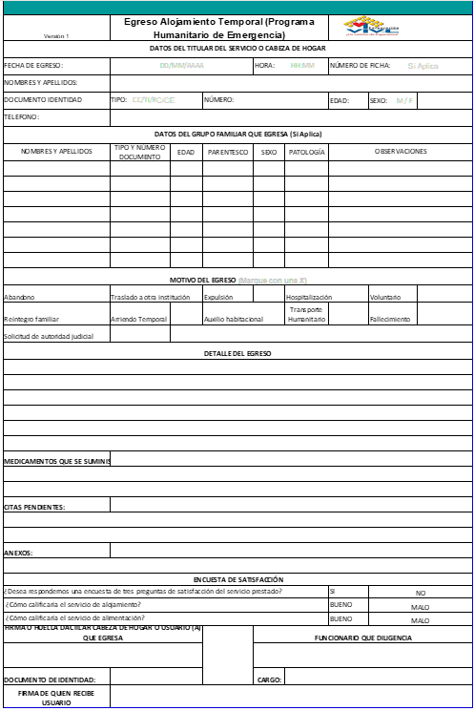

La supervisión informa que, durante varias visitas oculares realizadas por la nutricionista de la UPSE, se detectaron problemas en el servicio de alimentación y plan de nutrición, por lo cual fue necesario que se realizaran visitas oculares continuas para verificar el cumplimiento de las observaciones realizadas.

INDICADORES DE GESTIÓN DE ENERO 22 AL 31 DE 2024
De manera detallada y consolidada se presentan los indicadores de gestión para el periodo a informar, acciones realizadas desde cada área, informe entregado por el coordinador de cada una de ellas, con indicador, área y número de actividades realizadas.
22 AL 31 DE ENERO 2024
INDICADOR
ADMINISTRATIVO
Talento Humano vinculado | 19
Novedades de personal | 5
numero de cupos proyectados | 650
Cupos ejecutados | 644
Fumigaciones realizadas | 1
Personas que han ingresado a la fecha. | 295
COORDINACIÓN
casos especiales Usuarios presentados | 1
Beneficiados recurso transporte gestiones salud u otras. | 12
Usuarios beneficiados de bodegaje de vestuario | 13
Reuniones de seguimiento realizadas | 1
INGRESOS
Personas que ingresaron al albergue | 7
Personas que vienen del periodo anterior | 64
Nacionales que ingresaron al albergue | 5
Extranjeros que ingresaron al albergue | 2
número de mujeres (>18 años) que ingresaron | 1
número de hombres (>18 años) que ingresaron | 3
Mujeres mayores de 60 años | 2
Hombres mayores de 60 años | 1
EGRESOS
Personas que egresaron del albergue | 8
Egresos voluntarios | 1
Por expulsión | 1
Egresos remisión a otros componentes institucionales | 3
Egresos por hospitalización | 1
Egresos por traslado humanitario | 1
Por fallecimiento | 1
ATENCIÓN TRABAJO SOCIAL Y PSICOLOGÍA - PSICOSOCIAL
Atenciones psicosociales (psicología y trabajo social) | 20
Acompañamiento psicosocial | 16
Seguimiento manual de convivencia | 11
Intervención en crisis | 4
Usuarios beneficiarios atenciones individuales | 16
Talleres psicosociales | 3
Participantes talleres psicosociales | 64
Actividades lúdico recreativas instituciones externas | 8
Beneficiados actividades lúdico recreativas instituciones externas | 206
ENFERMERÍA Y CUIDADORES
Cambios de pañal realizados | 800
Alimentación asistida realizada | 430
Baño asistido a usuarios | 210
Acicalamientos realizados | 34
manejo de vestuario realizado | 210
Elementos de menajes de cama entregados | 7
Suministro kit de aseo | 7
Higiene de dormitorio realizadas | 120
Asignaciones citas exámenes, reclamo de medicamentos y otros | 2
Usuarios requirieron asistencia por discapacidad | 2
Registro de medicamentos en (Kardex) | 398
Signos vitales realizados. | 30
Curaciones realizadas | 21
Gestiones administrativas realizadas | 11
Valoraciones cefalocaudales realizadas | 7
GESTIONES SALUD
Trámites administrativos realizados, reclamación de medicamentos y otros | 3
Gestiones realizadas y beneficiados | 6
NUTRICIÓN
Personas que se les realizó valoración nutricional | 7
Casos especiales por valoración nutricional | 5
Seguimientos nutricionales realizados | 4
Capacitaciones realizadas a usuarios y personal | 21
Usuarios con peso adecuado | 2
número de usuarios con sobrepeso | 2
número de usuarios con displidemia | 2
número de usuarios con hiperglicemia | 2
número de usuarios con hipoglicemia | 1
número de usuarios con hipertensión | 3
número de usuarios con hipotiroidismo | 1

EVALUACIÓN CONTRATISTA DE ENERO 01 AL 21 DE 2024.

Durante el periodo a informar, La supervisión realizó análisis y verificación del proceso contractual y respuesta aportada por el operador “Corporación Vive”, a los requerimientos, compromisos, metas y planes de desarrollo y acción, y aportes como valor agregado para sacar adelante el proyecto, le otorga temporalmente la siguiente calificación (Ver imagen tomada del Sistema SAP).

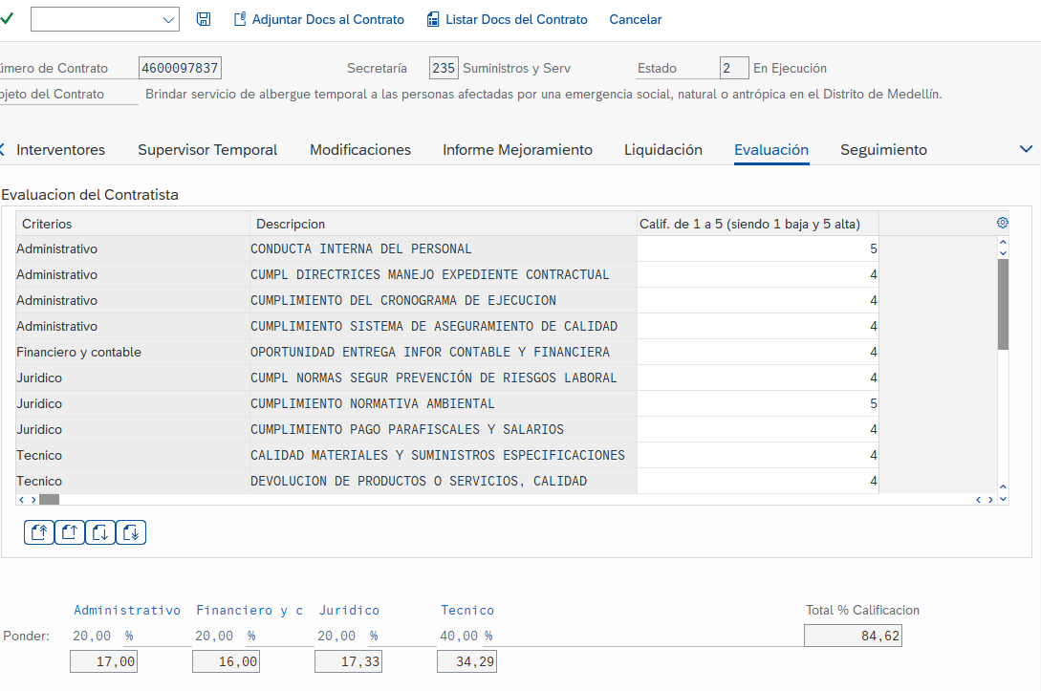

2. INFORME ADMINISTRATIVO:

De conformidad con las especificaciones técnicas, para el periodo a informar, el operador relacionó lo concerniente a las novedades del personal contratado, a fin de garantizar la ejecución del contrato y la prestación de los servicios diurno y nocturno; durante las 24 horas de lunes a domingo: Se vigila que todos los aspectos legales relacionados con el manejo de personal, se le dé estricto cumplimiento.

TALENTO HUMANO CONTRADO

En cumplimiento a las Especificaciones Técnicas, se continua con los servicios contratados de 19 funcionarios, costeados dentro del contrato y se incluyen 4 personas de fomento al impacto social, 1 apoyo jurídico por 20 horas semanales, personal no costeado por el Distrito; La vinculación se realizó por diferentes modalidades de contratación (termino fijo y prestación de servicios); Se reportan novedades, se anexan soportes de aportes y pagos parafiscales, documentos avalados por la revisora fiscal (Ver relación y documentos anexos).

NOTA: Dentro de la clasificación del Talento humano, encontramos personal con jornada mixta diurna y nocturna, a fin de garantizar la atención las 24 horas de lunes a domingo; Entendida como aquella que se realiza en más del 50% nocturna.

ASPECTOS RELEVANTES AL INFORME ADMINISTRATIVO

- Verificación novedades de personal y pago aportes al Sistema de Seguridad Social Integral

Como medio de control y seguimiento, se verificó el cuadro de turnos, con el fin de evidenciar el cubrimiento diurno y nocturno del personal asignado, durante las 24 horas y de lunes a domingo, según las especificaciones técnicas (Ver cuadro de turnos).

CUADRO DE TURNOS DEL 01 AL 21 DE ENERO DE 2024

NOVEDADES DE PERSONAL DE ENERO 01 AL 21 DE 2024: El operador Corporación Vive informo la siguiente novedad de personal:

NOVEDADES DEL PERSONAL
- ESTEFANY MORALES ACEVEDO, Gestora en Salud, continua en licencia de maternidad, desde el día 19 de octubre, por esta razón y para dar cumplimiento a las funciones asignadas a este perfil, es remplazada por LINA MARCELA VILLA FORONDA, el pago de nómina de este empleado no es cargado al presupuesto del proyecto.
- MARÍA CAMILA ORTIZ GAVIRIA, continúa con incapacidades superiores a 7 días e ingresa a licencia de maternidad desde el 8 de febrero de 2024, por esta razón y para dar cumplimiento a las funciones asignadas a este perfil, es remplazada por ANGIE PAOLA TOBÓN ESCOBAR.
- CLAUDIA MILENA CUARTAS HERNÁNDEZ, terminó contrato el 21 de enero de 2024, que a su vez es DIANA MARIA AREIZA, desde el 22 de enero de 2024. CARGO: Psicólogas.
- JULIO CESAR CARVAJAL GUTIERREZ, terminó contrato el 21 de enero de 2024, que a su vez es NATALIA TABORDA HOYOS, desde el 22 de enero de 2024.CARGO: Trabajador(a) Social.

- MARTHA GLADYS BOHÓRQUEZ LOAIZA, terminó contrato el 21 de enero de 2024, que a su vez es DIEGO ANDRÉS MARIANO MARTÍNEZ, desde el 22 de enero de 2024. CARGO: Aux Gerontología.

Talento Humano del 01- al 21 de enero 2024.

De conformidad con las Especificaciones técnicas, en el cuadro anexo se relaciona el personal, contratado y que en el periodo a informar (Enero 01 al 21de 2024), viene cumpliendo las funciones asignadas, del cual se verifico su cumplimiento de: con todos los perfiles y requisitos anexos a las hojas de vida.

PAGO APORTES SEGURIDAD SOCIAL INTEGRAL DICIEMBRE DE 2023.

De conformidad con las especificaciones técnicas, el operador aportó los pagos de seguridad social, soportes solicitados, ya validados satisfactoriamente, por los apoyos financiero y administrativo. De igual manera se realizó el proceso de revisión de nómina y contratos laborales del personal vinculado al albergue, a fin de verificar su cumplimiento en el contrato. (Ver Informes administrativos, relaciones planillas de pago, Certificación contadora y parafiscales).

Periodo de cotización | No  Planilla | Pago a salud | Pago a pensión | Pago CFF | Pago a ARL | Total,  pagado
ABRIL | 63379922 | 3.223.200 | 4.125.300 | 2.256.500 | 484.900 | 10.089.900
MAYO | 63849363 | 3.237.100 | 4.143.300 | 2.221.100 | 479.700 | 10.081.200
JUNIO | 64293521 | 3.237.000 | 4.189.100 | 2.253.700 | 505.700 | 10.221,500
JULIO | 65222006 | 3.354.700 | 4.293.700 | 2.304.200 | 489.300 | 10.441.900
AGOSTO | 65896393 | 3.299.500 | 4.223.200 | 2.241.700 | 487.000 | 10.251.400
SEPTIEMBRE | 66826909 | 3.519.500 | 4.504.500 | 2.420.800 | 482.800 | 10.927.600
OCTUBRE | 66997808 | 3.640.500 | 4.659.700 | 2.462.400 | 493.100 | 11.255.700
NOVIEMBRE | 67600132 | 3.367.000 | 4.665.100 | 1.089.000 | 488.500 | 11.231.600
DICIEMBRE | 678471126 | 3.498.600 | 4.477.900 | 2.355.100 | 464.100 | 10.795.700
ENERO 2024 | 68839098 | 3.841.100 | 4.916.400 | 2.579.600 | 516.100 | 11.853.200

Certificación firmada por la Revisora Fiscal de la Corporación Vive:

En cumplimiento a lo dispuesto en el Artículo 50 de la ley 789 de 2002 y el 23 de la ley 1150 de 2007, se registran los datos de la Certificación firmada por la Revisora Fiscal de la Corporación Vive, respecto al pago de los aportes al sistema de Seguridad Social Integral y Parafiscales, exigidos por la ley, encontrándose a paz y salvo por todo concepto, la cual avala el periodo a informar (Ver relación de fechas de cobertura del pago realizado y certificado avalado por revisor fiscal).

Fecha del Documento | Fechas de cobertura de la certificación del pago realizado al Sistema de Seguridad  Social Integral | Relación de los datos de quien firma el documento (Firmado por el Revisor Fiscal)
02/05/2023 | Últimos seis meses calendario legalmente exigibles | MARIANA IBETH LEDEZMA CUESTA, T.P 186820 C.C No 43.924.617
01/06/2023 | Últimos seis meses calendario legalmente exigibles | MARIANA IBETH LEDEZMA CUESTA, T.P 186820 C.C No 43.924.617
04/07/2023 | Últimos seis meses calendario legalmente exigibles | MARIANA IBETH LEDEZMA CUESTA, T.P 186820 C.C No 43.924.617
01/08/2023 | Últimos seis meses calendario legalmente exigibles | MARIANA IBETH LEDEZMA CUESTA, T.P 186820 C.C No 43.924.617
01/09/2023 | Últimos seis meses calendario legalmente exigibles | MARIANA IBETH LEDEZMA CUESTA, T.P 186820 C.C No 43.924.617
01/10/2023 | Últimos seis meses calendario legalmente exigibles | MARIANA IBETH LEDEZMA CUESTA, T.P 186820 C.C No 43.924.617
01/11 /2023 | Últimos seis meses calendario legalmente exigibles | MARIANA IBETH LEDEZMA CUESTA, T.P 186820 C.C No 43.924.617
01/12 /2023 | Últimos seis meses calendario legalmente exigibles | MARIANA IBETH LEDEZMA CUESTA, T.P 186820 C.C No 43.924.617
01/01 /2024 | Últimos seis meses calendario legalmente exigibles | MARIANA IBETH LEDEZMA CUESTA, T.P 186820 C.C No 43.924.617

Certificado firmado por la revisora fiscal

PLANILLA DE PAGO A PARAFISCALES DE -DICIEMBRE-ENERO DE 2024.

OTROS ASPECTOS RELEVANTES:

Verificación del cumplimiento de las responsabilidades del contratista frente a la subcontratación autorizada por el Distrito Municipal de Medellín.
- No aplica.

Informe de gestión realizada para el registro y marcación de los bienes adquiridos en el contrato y que son objeto de marcación:
- A la fecha de presentación de este informe, el contratista no ha adquirido bienes que requieran marcación.

Certificación designación de Supervisión apoyos y suplencia.
- Se da continuidad a la designación del 28 de abril del 2023, que contiene: supervisor principal el Profesional Universitario de la secretaria de Inclusión Social, Flia DDHH CARLOS ALBERTO VILLA VILLA y suplente EDGAR DE JESUS ESPINAL MONSALVE, líder de proyecto

Informe de modificaciones al contrato
La supervisión informa que, se realizó la siguiente modificación al contrato, aprobada por medio del acta No 36 del CIP del 22 de diciembre del 2023.

MODIFICACIÓNES | MODIFICACIÓN 01:
  REDISTRIBUCIÓN DE RECURSOS: por valor de cincuenta y siete millones setecientos veintidós mil trescientos diez y siete pesos m, l. ($57.722.317).
  AMPLIACIÓN No 01: por el término de veintiún (21) días calendario contados a partir del primero (01) de enero de 2024 y hasta el veintiuno (21) de enero de 2024, ambas fechas inclusive.

Informe de la gestión realizada de contratos de comodato
- A la fecha de este informe, no se ha realizado contrato de comodato.

Informe de la materialización de riesgos y su mitigación:
- Durante el período de ejecución de este contrato, no se identificó la materialización de alguno de los riesgos, establecidos, que requieran atención y mitigación.

Informe si el presente contrato ha sido auditado por los entes de control o por la Secretaría de Evaluación y Control y sus resultados.
- A la fecha del Informe, no se ha auditado el contrato, por parte de los entes de control o por parte de la Secretaría de Evaluación y Control.

SISTEMA DE SEGURIDAD Y SALUD EN EL TRABAJO (SGSST)

De conformidad con los mandatos normativos (Decreto 1072 de 2015, a la Resolución 0312 de 2019 del Ministerio del Trabajo y las demás disposiciones vigentes de la materia), y en cumplimiento a las especificaciones técnicas, la Corporación Vive informa que en materia de Gestión Seguridad y Salud en el Trabajo –SGSST, tiene implementado de manera mensual el Comité Paritario de Seguridad y Salud en el Trabajo, desde el cual se planean actividades relacionadas con el tema, por lo cual presenta el acta de reunión del 29 de diciembre del 2023, con los temas, responsables y compromisos adquiridos (Ver acta reunión del mes de diciembre).

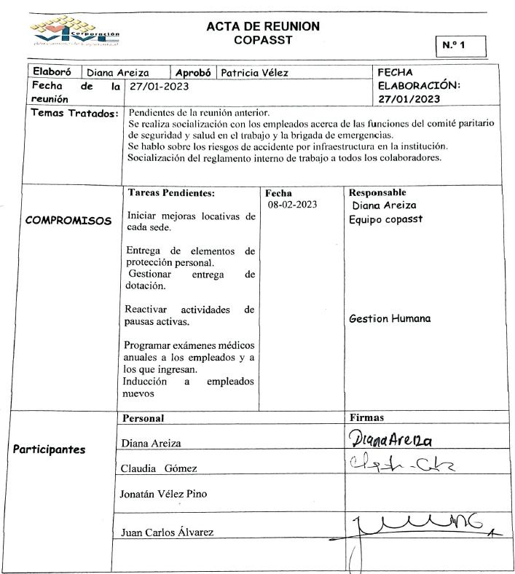

SOPORTES Y FORMATOS DE ENTREGAS DOTACION AL PERSONAL
DOTACION AL PERSONAL.
De conformidad con el Artículo 230 del Código Sustantivo del trabajo y Sentencia SL 5686 de 2014, el operador debe hacer 3 entregas de elementos de trabajo, en el año (30 de abril, 31 de agosto y 20 de diciembre), la supervisión vigilará su cumplimiento.

En ese orden normativo, el operador Corporación Vive, en cumplimiento a las Especificaciones Técnicas, informa que el personal empleado para el inicio del contrato continúa, obviamente con algunas variables de personas que han renunciado a sus cargos, ya reemplazadas, que la entidad hizo entrega de la dotación al personal el pasado 30 de noviembre de 2023, por lo cual la próxima entrega será en el mes de febrero del 2024.

3.INFORME FINANCIERO Y CONTABLE ENERO 01 AL 21 DE 2024

El presente informe financiero se estructura de acuerdo a los componentes y sus objetivos específicos, detallados en las especificaciones técnicas. Con el objeto de informar el avance realizado, en la ejecución del contrato 4600097837 de 2023, en el período comprendido entre el 01 y el 21 de enero de 2024; Se fundamenta en la Ley 80 de 1993, Ley 1150 de 2007, Ley 1474 de 2011, artículo 84 y su parágrafo 1 y 3, Decreto Municipal 2442 de 2013, 1082 de 2015 y 1920 de diciembre 01 de 2015 y demás normas que regulan la materia, desde el inicio de la ejecución del contrato (28/04/2023), amparados en las diferentes condiciones económicas y financieras plasmadas en las especificaciones técnicas y la propuesta final del contratista. Cuyo objeto es ““Brindar servicio de albergue temporal a las personas afectadas por una emergencia social, natural o antrópica en el distrito de Medellín”

El contrato fue celebrado por valor inicial de MIL TRESCIENTOS OCHENTA Y CINCO MILLONES NOVECIENTOS SESENTA Y CUATRO MIL DOSCIENTOS CATORCE PESOS M.L ($1.385.964.214). Excluido IVA, con duración de doscientos sesenta y nueve (269) días calendario, de los cuales a la fecha se han ejecutado en su totalidad.

A continuación, se detalla la ejecución presupuestal del periodo comprendido entre el 01 y el 21 de enero del 2024, en los siguientes términos:

- Relación de la Imputación del gasto:

Fondos | Centro  Gestor | Posición  Presupuestal  (Pospre) | Proyecto | CDP | Solicitud de Pedido  (Solpedido) | Registro  Presupuestal  (Pedido)
110090123 | 72200000 | 2320202009 | 200265 | 4000112917 | 70007424 | 4700055040

- Relación de los pagos realizados:
Registro Presupuestal (No. Pedido) | No. Factura | Fecha de Contabilización | No. Recibo a Satisfacción | Valor Facturado (valor Recibido
4700055040 | FE 208 | 20/06/2023 | 5000707541 | $144.249.557
4700055040 | FE 209 | 13/07/2023 | 5000708828 | $173.399.403
4700055040 | FE 213 | 17/08/2023 | 5000711570 | $155.525.451
4700055040 | FE 214 | 20/09/2023 | 5000714461 | $159.636.200
4700055040 | FE 215 | 18/10/2023 | 5000716709 | $166.503.510
4700055040 | FE 220 | 20/11/2023 | 5000719900 | $165.120.736
4700055040 | FE 222 | 11/12/2023 | 5000722679 | $160.416.459
4700055040 | FE224 | 14/12/2023 | 5000724973 | $ 88.386.440
4700055040 | FE225 | 21/02/2024 | 5000727148 | $ 47.868.877

- Informe de ejecución financiera del contrato por proyectos:

- CONCEPTO | PRESUPUESTO OFICIAL INICIAL | 22 A 31 ENERO DE 2024 | TOTAL, EJECUTADO | SALDO A EJECUTAR | PORCENTAJE EJECUTADO
Alimentación (Desayuno) | $ 75. 022.480
Alimentación (Media Mañana) | $ 39.542. 360
Alimentación (Almuerzo) | $ 177. 323.000
Alimentación (Algo) | $ 39.316.680
Alimentación (Cena) | $ 168.502,360
Alquiler de Bienes inmuebles | $ 48.000.000
Alquiler equipos de oficina (Escáner e impresora) | $ 3.216.572
Servicios y productos especializados fumigación | $ 3.230.707
Servicios públicos | $ 28.166.270
Talento Humano | $ 489.485.106
Kit de aseo personal Básico | $ 53.316.796
Artículos oficina y papelería | $ 3.125.309
Aseo y cafetería | $ 29.551.093
Dotación Beneficiarios (Kit aseo complementario) | $ 125.408.113
Dotación institucional (Menajes de cama) | $ 5.333.628
Educación (dotación escolar y material pedagógico) | $ 3.547.325
Servicio e insumos médicos | $ 14.755.167
Transporte | $ 9.450.000
Cedulación | $ 892.000
SUBTOTAL COSTOS COMPONENTE ALBERGUE TEMPORAL EMERGENCIAS | $ 1.317.584.966
PAGO NO AUTORIZADO POR FALTA DE SOPORTE MES ANTERIOR
TOTAL, COSTOS COMPONENTE ALBERGUE TEMPORAL EMERGENCIAS | $
COSTOS INDIRECTOS
Estampillas Universidad de Antioquia y prodeporte | $ 15,675.849
Administración 4% | $ 52.703.399
TOTAL

- Resumen de la ejecución de los recursos:

Valor del Contrato | $1.385.964.214
Total, ejecutado | $1.261.106.633
Saldo pendiente por ejecutar | $
Porcentaje de ejecución financiera | %
Pago # 8 de 15 al 31 de diciembre. Reservas marzo | N/A
Pago # 10 de 01 al 21 de enero 2024 (autorizado | $ 47.868.877
Pagos Realizados (Acumulado) | $
Porcentaje de ejecución física | %

Se detalla ejecución acumulada del contrato por rubros y costos según los contenidos en las especificaciones técnicas, para el periodo respectivo, de la siguiente manera:

- El comprobante de pago del talento humano no se establece como un requisito previo para autorizar los pagos al operador, sino como un requisito de verificación técnica, el cual puede ser objeto de planes de mejoramiento y descuentos luego de validar el incumplimiento a las condiciones pactadas.

- La supervisión solicitará informe detallado sobre el talento humano contratado, novedades, honorarios y salarios asignados, los tiempos en que prestaron sus servicios durante el mes de verificación, entre otros, pero no es posible requerir soporte de pago del talento humano del mes inmediatamente anterior para autorizar el pago del mes correspondiente, ya que las fechas o periodicidad de pagos al personal contratado para la ejecución del contrato, hace parte de la autonomía del operador.

- Para realizar los descuentos por ausentismo o novedades del recurso humano, la supervisión verificará las estipulaciones contractuales, se establecen 7 días hábiles como tiempo mínimo, para que el operador supla vacantes y evitar descuentos (ley 1474/2011).

- El apoyo financiero concluye que:

NOTA 1: Se tramitó modificación No 1, aprobada por medio del acta CIP No 63 del 22 de diciembre del 2023, que amplió el contrato en veintiún (21) días, quedando con una duración de 269 días, y se redistribuyó la suma de cincuenta y siete millones setecientos veintidós mil trescientos diez y siete pesos M.L ($57.722.317).

NOTA 2: Se tramitó la modificación No 2, que fue aprobada por medio del CIP No 06 del 17 de enero del 2024, con un Otrosí 01: que modificó el numeral 9.1.2 Producto Kit de Aseo y ajustó el valor unitario de los insumos de: desodorante sobre 18 gr, shampoo sobre 18 gr, jabón tipo hotel avena 8 gr y papel higiénico dispensador 400 mt; Adicionó recursos por valor de ($573.996.157), equivalente al 36.95% respecto al valor inicial del contrato expresado en SMMLV

NOTA 3: Se realizó desembolso por la suma de $ 47.868.877, correspondiente al periodo ejecutado (22 a 31 de enero de 2024), ya que son costos fijos y no inciden en la revisión que se tramita actualmente (Ver cuadro de conceptos y valores).

El informe presentado, se encuentra coherente con los informes técnico y financiero, donde se detalla la ejecución que corresponde al período comprendido del 22 al 31 de enero de 2024, documentación aportada por el operador.

CONSOLIDADO A ENERO 31 DE 2024 ENTREGA DE RACIONES ALIMENTARIAS

Dando cumplimiento a las especificaciones técnicas, el operador entregó relación de las raciones de alimentación servidas, consolidado acumulado desde el inicio hasta el periodo informado, su ejecución y valor presupuestal:

COMPROBANTE ULTIMO PAGO.

Se anexa solicitud del operador Corporacion vive y el comprobante de pago, aprobado por la Secretaría de hacienda, enviado por la supervisión, el cual se aprobó, toda vez que se trataba de costos fijos y ello no incidía en la revisión que se está haciendo del contrato (Ver oficio enviado por el operador, cuadro de relación de bienes a pagar y factura adjunta).
CONCEPTO 22 AL 31 ENERO DE
2024 - FE 225
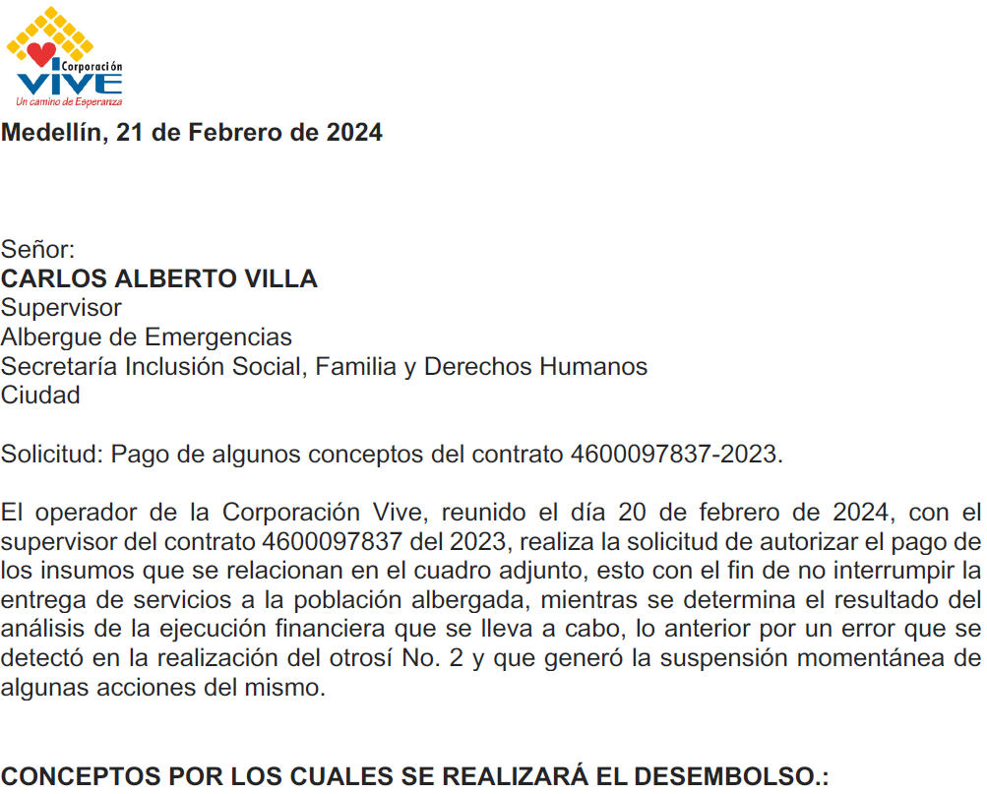

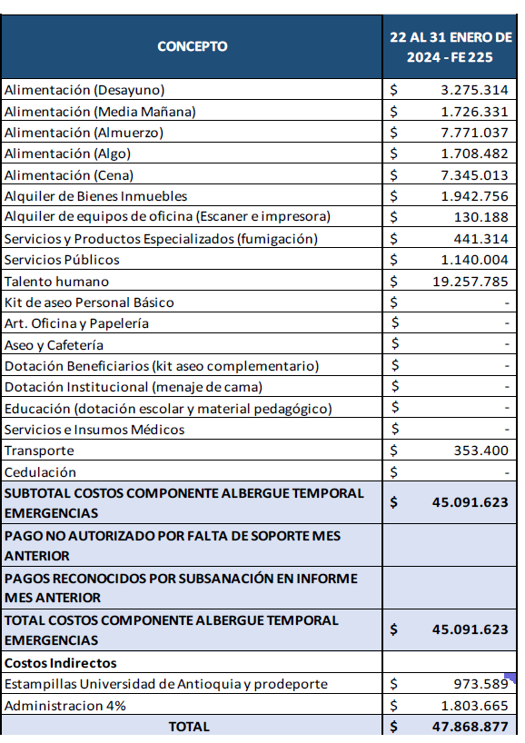
Dicho pago se realizó con la factura No FE 225, del 21 /02/2024, que se anexa:
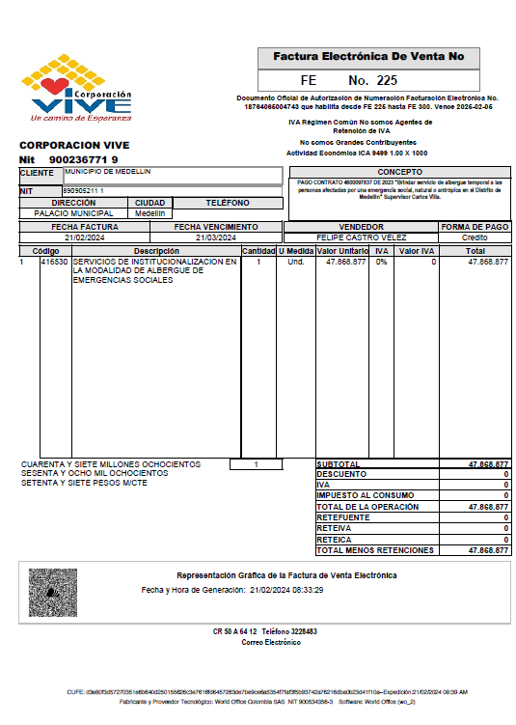
CONSOLIDADO A ENERO 31 DE 2024 ENTREGA DE RACIONES ALIMENTARIAS

Dando cumplimiento a las especificaciones técnicas, el operador entregó relación de las raciones de alimentación servidas, consolidado acumulado desde el inicio hasta el periodo informado, su ejecución y valor presupuestal:

4.INFORME JURIDICO

El apoyo jurídico designado para el contrato 4600097837 de 2023, informa que, dentro de la ejecución del mismo, en el periodo comprendido entre el 15 y 31 de diciembre de 2023, el presente contrato no ha sido auditado por los entes de control o por la Secretaría de Evaluación y Control y a sus resultados, no se aplicaron: procesos sancionatorios, multas, clausula penal, declaración de la caducidad o incumplimiento del contrato. Como tampoco se presentaron quejas, ni reclamaciones frente al cumplimiento del objeto contractual, así como reporte de incidentes, ni afectaciones a terceros.

Se confirma que, para todos los efectos legales, se verificaron los pagos de aportes parafiscales, al momento de la cancelación de la factura del mes correspondiente, evidencia que reposa en el informe administrativo del periodo informado.

Estado de las garantías del contrato:

El apoyo Jurídico designado, para el contrato 4600097837 de 2023, manifiesta que verificó las garantías contractuales y todos los documentos legales, y que fueron publicadas en el SAP y SECOP, dicha documentación opera para todos los efectos legales, y se detalla a continuación:

CUMPLIMIENTO

Nombre Aseguradora | No Póliza | Tipo de Amparo | Cobertura de la Póliza |  | Valor  Asegurado
Nombre Aseguradora | No Póliza | Tipo de Amparo | Desde | Hasta | Valor  Asegurado
Suramericana | 3622111-1 | Calidad | 27- ABR-2023 | 30-JUN-2024 | 138.596.421,
Suramericana | 3622111-1 | Cumplimiento | 27- ABR-2023 | 30-JUN-2024 | 138.596.421,
Suramericana | 3622111-1 | Pago de Salarios y  Prestaciones Sociales, otros | 27- ABR-2023 | 21-DIC-2026 | 69.298.211

RESPONSABILIDAD CIVIL EXTRACONTRACTUAL

Nombre Aseguradora | No Póliza | Tipo de Amparo | Cobertura de la Póliza |  | Fecha de  Aprobación de la Garantía
Nombre Aseguradora | No Póliza | Tipo de Amparo | Desde | Hasta | Fecha de  Aprobación de la Garantía
Suramericana | 0906808-3 | R.C. CONTRATISTAS Y  SUBCONTRATISTAS R.C.  PATRONAL R.C. VEHICULOS PROPIOS Y NO PROPIOS | 27−ABR−2023 | 31−DIC−2023 | $232.000.000,00

Una vez evidenciados los avances: técnico, administrativo y financiero, el apoyo jurídico designado para el contrato, en asocio con la Supervisión, manifiesta que, al revisar y aprobar la ejecución financiera, los aspectos y conceptos contractuales legales y evidenciar los soportes e información impetrada, observa que está relacionada con el periodo comprendido entre el 15 y el 31 de diciembre de 2023, que lo aquí consolidado, hace alusión a dicho periodo.

En constancia se firma por quienes en el intervinieron, a los dieciséis (16) días del mes abril de 2024.

CARLOS ALBERTO VILLA VILLA ERIKA JANETH MONTOYA MARTINEZ Supervisor técnico Emergencias Apoyo Jurídico

JULIANA MONTOYA HURTADO
Apoyo Financiero

Proyectó Carlos Alberto Villa Villa- Supervisor

Reviso  Marisol Giraldo Arcila -Financiero | Aprobó  Sindy Johana Torres Alvarez-jurídico

El presente informe se sube al SECOP II, sin la firma y revisión de los apoyos jurídicos y financieros UPSE Y SUMINISTROS), ya que se pagó la información recibida en el informe de gestión aportada por el operador de la Corporacion Vive.(ver notas en observaciones realizadas por la supervisión a ellos).

Cordialmente,
CARLOS ALBERTO VILLA
SUPERVISOR.

